建设项目环境影响报告表

(污染影响类)

（公示本）

项目名称：达州鹤龄医院肝病中药制剂项目 ( 一期) 建设单位 (盖章)： 达州市衡陈药业有限公司

编制日期： 二零二三年五月

中华人民共和国生态环境部制

一、建设项目基本情况

|  |  |  |  |
| --- | --- | --- | --- |
| 建设项目 名称 | 达州鹤龄医院肝病中药制剂项目 ( 一期) | | |
| 项目代码 | 2020-511702-27-03-493511 | | |
| 建设单位 联系人 | 陈永华 | 联系方式 | 15328958188 |
| 建设地点 | 达州市通川区魏兴镇友谊村二组 (达州市农产品加工集中区) | | |
| 地理坐标 | (107 度 30 分 27.463 秒，31 度 21 分 19.060 秒) | | |
| 国民经济 行业类别 | C2740 中成药生产 | 建设项目  行业类别 | 二十四、中药饮片加工 273 、中成药 生产 274 |
| 建设性质 | ☑新建 (迁建)  ☐改建  ☐扩建  ☐技术改造 | 建设项目  申报情形 | ☑首次申报项目  ☐不予批准后再次申报项目  ☐超五年重新审核项目  ☐重大变动重新报批项目 |
| 项目审批  (核准**/**  备案) 部门  (选填) | 通川区发展和改革 局 | 项目审批 (核准**/** 备案) 文号 (选填) | 川投资备  【2020-511702-27-03-493511】  FGQB-0110 号 |
| 总投资 (万 元) | 5000 | 环保投资 (万元) | 60 |
| 环保投资 占比 (**%**) | 0.6 | 施工工期 | 10 个月 |
| 是否开工 建设 | ☐否  ☑是：项目已于 2023 年 4 月建成厂房、办 | 用地 (用海) 面积 (**m2** ) | 9000 |
| 公室等构筑物，并安 |
| 装了部分设备，四川 |
| 省达州市生态环境 |
| 局于 2023 年 5 月 8 |
| 日对达州市衡陈药 |
| 业有限公司出具了 |
| 《达州市生态环境 |
| 局行政处罚事先告 |
| 知书》 (达市环法罚 |
| 告〔2023〕100 号， 于 2023 年 5 月 17 日 |
| 出具了《达州市生态 |
| 环境局行政处罚决 |
| 定书》 (达市环法罚 |
| 〔2023〕100 号) ) ， |

|  |  |  |  |  |  |  |  |  |
| --- | --- | --- | --- | --- | --- | --- | --- | --- |
|  | 于 2023 年 5 月 17 日 | | |  |  | | | |
| 出具了《达州市生态 | | |
| 环境局责令改正违 | | |
| 法行为决定书》 (达 | | |
| 市环法责改〔2023〕 100 号) ，建设单位 | | |
| 已履行了处罚决定， | | |
| 缴纳了罚款。 | | |
| 专项评价 设置情况 | 本项目不需设置专项评价，具体判定情况见表 1- 1。  表**1-1** 项目专项评价设置情况分析表 | | | | | | | |
|  | 专项评价 类别 | 设置原则 | | | 本项目情况 | 专项评价 设置情况 |  |
| 大气 | 排放废气含有毒有害污染物 1 、 二噁英、苯并[a]芘、氰化物、氯 气且厂界外500 米范围内有环境  空气保护目标 2 的建设项目 | | | 本项目排放废气不涉  及含有毒有害污染物  1 、二噁英、苯并[a]芘、  氰化物、氯气等废气污  染物 | 不设置 |
| 地表水 | 新增工业废水直排建设项目 (槽 罐车外送污水处理厂的除外) ；  新增废水直排的污水集中处理 厂 | | | 本项目无废水直排 | 不设置 |
| 环境风险 | 有毒有害和易燃易爆危险物质 储存量超过临界量 3 的建设项目 | | | 本项目环境风险物质  最大储存量未超过其  临界量 | 不设置 |
| 生态 | 取水口下游500 米范围内有重要  的水生生物的自然产卵场、索饵  场、越冬场和洄游通道的新增河  道取水的污染类建设项目 | | | 本项目采用市政供水， 不设取水口 | 不设置 |
| 海洋 | 直接向海排放污染物的海洋工 程建设项目 | | | 本项目不属于海洋工 程建设项目 | 不设置 |
| 注：1 废气中有毒有害污染物只纳入《有毒有害大气污染物名录》的污染物 (不包 括无排放标准的污染物) 。  2 环境空气保护目标指自然保护区、风景名胜区、居住区、文化区和农村地区中人 群较集中的区域。  3 临界量及其计算方法可参考《建设项目环境风险评价技术导则》 (HJ 169) 附录 B 、附录C。 | | | | | |
| 规划情 况 | 规划名称：达州市通川区工业集中区控制详细规划 (达州市通川区工业集中 区与达州市农产品加工集中区为同一集中区，情况说明见附件)  审查机关：达州市通川区人民政府  审批文号：达市府函[2014]257 号 | | | | | | | |
| 规划环 境影响 评价情 | 规划环境影响评价文件名称：《达州市农产品加工集中区规划环境影响报告  书》； | | | | | | | |

|  |  |
| --- | --- |
| 况 | 审查机关：四川省环境保护厅  审批文号：川环建函〔2013〕66 号  规划环评名称：《达州市农产品加工集中区规划环境影响跟踪评价报告书》  审查意见：《达州市农产品加工集中区规划环境影响跟踪评价报告书》专家  论证意见 (2021 年 3 月 31 日) |
| 规划及  规划环  境影响  评价符  合性分  析 | **1** 、用地符合性分析  本项目位于达州市通川区魏兴镇友谊村二组，用地面积约 30 亩，用地 已取得达州市通川区城乡规划编制中心关于鹤龄肝病中药制剂项目预选址 意见的函 (通区规编函〔2019〕60 号) ，明确项目用地为工业用地，选址符 合达州市通川区工业集中区控制详细规划。  综上，本项目用地符合当地土地利用总体规划。  **1.2** 与达州市农产品加工集中区规划及规划环评符合性分析  达州市农产品加工集中区位于达州市城市西北部，规划用地东南以达陕 高速以东郭家梁为界，北至蒲家、龙滩、独寨一线，西至襄渝铁路及复线， 南部以凤凰山为界，总用地面积为 13.8km2 ，根据达州市经济和信息化委员 会制定《达州市“十二五”产业规划》，确定达州市农产品加工集中区产业 定位为三大类：农产品加工、食品、医药，配套发展物流。  (**1**) 规划定位  达州市农产品加工集中区定位为以农产品加工、食品、医药为主导，配 套发展物流的现代工业规划区，达州城市北部重要产业增长极，达州市级城 市化、工业化两化互动示范区域，宜业、宜居的“双宜”之城。“宜业之城”： 通过产业组合优化、政策改善等方式形成良好的工业发展氛围，吸引更多的 现代工业产业落户；“宜居之城”：结合魏兴镇的城镇化发展，以工业化带 动城市化，城市化为工业化提供良好的生活服务功能，从而实现产业发展与 城市发展相得益彰的良好局面。现代工业与吸纳带居住模式相结合，形成以 工业社区为主要模式的新都市，改变以往工业区环境恶劣的缺点，形成环境 优美、居住舒适的田园城市。  (**2**) 功能分区 |

|  |  |
| --- | --- |
| 规划及  规划环  境影响  评价符  合性分  析 | 达州市农产品加工集中区功能分区包括公共服务功能区、科技研发组 团、居住组团、仓储物流组团、农产品加工组团、食品组团和医药组团。  A 、公共服务功能区：位于规划区中部，南接景观湖，北至大坪村澄子  盖，涵盖了行政办公、商贸服务、信息咨询等若干公共服务功能，形成整个 工业集中区的公共功能集中区，较易发挥聚集经济。  B 、科技研发组团：位于基地中北部，大坪村石庙、龚家湾片区，结合 南部水系布置滨水景观，并引入组团内部，形成良好的工作办公环境。  C 、西侧居住组团、东侧居住组团：位于基地中、东部，包括汉渝公路 东侧现状保留建筑。区内景观良好，生态优越，具有集中建设生活居住区的 优良条件。  D 、仓储物流组团：位于基地西南部，紧靠达陕高速下道口及魏复路， 交通条件极为优越，地势较高，适宜集中布置仓储物流用地。  E 、农产品加工组团：位于基地西北部和东南部，西北部区域北靠山体， 南临居住组团，用地条件较为平坦高爽，适于农产品加工区产业发展。并且 南靠达陕达巴高速，西部有襄渝铁路及复线，北靠蒲家镇，用地条件较好， 交通较为便利。  F 、食品组团：位于基地东北部，用地条件平坦高爽，适于食品产业发 展。  G 、医药组团：位于基地南部，南靠凤凰山森林公园，西接仓储物流园  区，北陕达巴高速，用地局部坡度较大，靠近仓储物流园区，物资储运较为 方便。  (**3**) 清洁生产门槛  规划区入驻企业必须采用国际、国内先进水平的生产工艺、设备及污染 治理技术，能耗、物耗、水耗等各项指标均应达到清洁生产二级水平或国内 先进水平。  (**4**) 产业准入要求  根据《达州市农产品加工集中区规划环境影响跟踪评价报告书》专家论 证意见，原则上继续执行原规划环评环境准入负面清单，引入非主导产业项  目需与主导产业相容。 |

|  |  |
| --- | --- |
|  | 根据《达州市农产品加工集中区规划环境影响报告书》审查意见。禁止 以下产业入驻园区：  ◆不符合国家产业政策和行业准入条件的项目；  ◆农产品加工业禁止发展屠宰和白酒酿造，医药产业禁止引入合成制药 和发酵制药，现代物流业禁止引入化工物流；  ◆与园区主导产业不相容的项目。 鼓励以下产业入驻园区：  ◆符合园区主导产业的项目；  ◆与园区主导产业相配套，企业效益明显，对区域不造成明显污染，遵 循清洁生产及循环经济的项目。  允许以下产业入驻园区：  ◆不属于上述鼓励类、禁止类，与园区主导产业不相排斥和不矛盾、不 形成交叉影响的，符合产业政策、选址与周围环境相容的其他项目。  本项目位于达州市农产品加工集中区，主要生产中成药，不属于合成制 药和发酵制药，符合园区产业准入要求。  **1.3** 与《达州市农产品加工集中区规划环境影响报告书》及审查意见、《达  州市农产品加工集中区规划环境影响跟踪评价报告书》的符合性分析  根据《达州市农产品加工集中区规划环境影响报告书》及审查意见 (川 环建函【2013】66 号) 、《达州市农产品加工集中区规划环境影响跟踪评价 报告书》，达州市农产品加工集中区鼓励、禁止及限制入驻企业情况如下。  鼓励类  (1) 符合园区主导产业的项目。  (2) 与园区主导产业相配套产业，企业效益明显，对区域不造成明显 污染，遵循清洁生产及循环经济的项目。  禁止类  (1) 不符合国家产业政策和行业准入条件的项目。  (2) 农产品加工业禁止发展屠宰和白酒酿造，医药产业禁止引入合成 制药和发酵制药，现代物流业禁止引入化工物流。  (3) 与园区主导产业不相容的项目。 |

|  |  |
| --- | --- |
|  | 允许类  不属于上述鼓励类、禁止类，与园区主导产业不相排斥和不矛盾、不形 成交叉影响的，符合产业政策、选址与周围环境相容的其他项目。  本项目属于中成药加工，符合《达州市农产品加工集中区规划环境影响 报告书》及审查意见 (川环建函【2013】66号) 、《达州市农产品加工集中 区规划环境影响跟踪评价报告书》《达州市农产品加工集中区规划环境影 响报告书》及审查意见 (川环建函【2013】66号) 、《达州市农产品加工集 中区规划环境影响跟踪评价报告书》的相关要求。 |

|  |  |
| --- | --- |
| 其他符  合性分  析 | **1** 、产业政策符合性分析  根据《国民经济行业代码》 (GB/T4754-2017) 可知，本项目属于中成 药加工 (C2740) 项目。根据《产业结构调整指导目录 (2019 年本) 》可知， 本项目不属于其中规定的“鼓励类、限制类及淘汰类建设项目”，因此，本 项目为允许类建设项目。  项目于 2020 年 9 月 9 日在通川区发展和改革局予以备案，备案号：川 投资备【2020-511702-27-03-493511】FGQB-0110 号。  因此，本项目的建设符合国家的产业政策。  **2** 、**“**三线一单**”**符合性分析  根据四川省生态环境厅办公室发布的《产业园区规划环评“三线一单” 符合性分析技术要点 (试行) 》和《项目环评“三线一单”符合性分析技术 要点 (试行) 》的通知 (川环办函〔2021〕469 号) 可知，若污染类建设项 目位于园区内，规划环评论述了“三线一单”，仅需对其进行管控要求符合 性分析。本项目位于达州市农产品加工集中区，因此仅对“三线一单”符合性 作简单分析。  (**1**) 生态保护红线  本项目位于达州市通川区魏兴镇友谊村二组，根据《四川省生态保护红 线实施意见》，项目建设不涉及《四川省生态保护红线实施意见》划定的生 态红线区域，项目建设符合四川省生态保护红线实施意见的相关要求。  (**2**) 环境质量底线  根据环境质量现状调查，本项目位于达州市通川区，根据《2021年达州 市环境状况公报》：达州市主城区 SO2 年平均浓度为 9μg/m3 ，日均值达标率 为 100%；NO2 年平均浓度为 31μg/m3 ， 日均值达标率为 100%；CO 年平均 浓度为 1.4 mg/m3 ，达标率为 100%；O3 浓度为 96μg/m3 ，达标率为 99.2%； PM2.5 年平均浓度为 38μg/m3 ，超过 GB 3095-2012 二级标准限值 0.09 倍， 日 均值达标率为 89.6%；PM10 年平均浓度为 60μg/m3，日均值达标率为 98. 1%。， 故环境空气质量为不达标区。根据达州市人民政府公布的《达州市人民政府 关于印发达州市大气环境质量限期达标规划 (2018-2030 年) 的通知》中分 阶段规划的目标，到远期环境空气质量优良天数比例大于 90%，环境空气质 |

|  |  |  |  |  |
| --- | --- | --- | --- | --- |
|  | 量得到改善；根据监测，项目所在地的 TVOC 满足《环境影响评价技术导则 大气环境》 (HJ2.2-2018) 附录 D 中相关标准。与项目有关的地表水体州河 地表水体水质能满足《地表水环境质量标准》 (GB3838-2002) 中的 III 类水 域标准限值要求。根据监测，项目所在区域昼间、夜间声环境质量均满足《声 环境质量标准》(GB3096-2008) 中 3 类标准，区域声环境质量现状良好。 综上所述，项目所在区域环境质量较好，有一定环境容量，不存在环境质量 恶化的情况。  (**3**) 资源利用上线  本项目位于达州市通川区魏兴镇友谊村二组，项目用地属于规划的工业 用地，项目用水采用市政自来水，项目土地不涉及基本农田，水资源、国土 资源消耗符合要求。  (**4**) 环境准入负面清单  本项目属于中成药生产项目，根据《四川省国家重点生态功能区产业准  入负面清单 (第一批)(试行)》《四川省国家重点生态功能区产业准入负面 清单(第二批)(试行)》和《四川省长江经济带发展负面清单实施细则 (试行)》 (川长江办〔2019〕8 号) 等规定，本项目不在其所列区县或所列行业之列。 因此，本项目不在生态保护红线内，未超出环境质量底线和资源利用上  线，未列入环境准入负面清单，符合“三线一单”要求。  **3** 、与《关于落实生态保护红线、环境质量底线、资源利用上线制定生 态环境准入清单实施生态环境分区管控的通知》 (达市府发〔**2021**〕**17** 号)  根据达州市人民政府发布的《关于落实生态保护红线、环境质量底线、 资源利用上线制定生态环境准入清单实施生态环境分区管控的通知》 (达市 府发 〔2021〕17 号) ，本项目所在区域属于要素重点管控单元。  表 **1-2** 与达市府发〔**2021**〕**17** 号的符合性 | | | |
| 名称 | 文件要求 | 本项目情况 | 符合性 |
| 重点  管  控单  元 | 应针对性地加强污染物排放控 制和环境风险防控，解决生态环境 质量不达标、生态环境风险突出等 问题，制定差别化的生态环境准入 要求；对环境质量不达标区域，提 出污染物削减比例要求；对环境质 量达标区域，提出允许排放量建议 指标。 | 本项目属于重点管控 单元。 | 符合 |

|  |  |  |  |  |
| --- | --- | --- | --- | --- |
|  | 达州  市高  新区  管控  要求 | 1．调整农作物种植结构，加强农  业氨污染控制，大力发展节 水农业；  2．加强建筑工程日常监管，对 重点环节采取遮盖、洒水、封闭等 措施控制扬尘排放。提高道路硬化 率，减少道路起尘源。  推动非道路移动机械达标排放 示范企业建设；  3 ．优化调整产业布局，以 PM2.5 和臭氧污染协同控制为重点，全面 开展 VOCs 治理，实施移动源整 治，持续推进空气质量精细化管 理；  4．建立健全农业节水体系，推 广使用节水灌溉技术，探索乡镇、 农村生活污染水资源化还田利用。 大力整治沿河畜禽养殖污染整治， 实现畜禽粪污减量化排放、无害化 处理和资源化利用。 | 本项目为中成药生产项目， 不属于两高项目。符合 管控要求。 | 符合 |
| 要 求  达州  市  管控 | 1、对钢铁行业提出严格资源 环境绩效水平要求；  2 、高污染企业限期退城入园；  3 、普光气田开发污染防治和环  境管理等方面要达到国内先进水 平；  4、引进项目应符合园区规划 环评和区域产业准入清单要求；  5、长江干支流岸线 1km 范围 内，不得新建、扩建化工园区和化 工项目； 6 、严控产业转移环境准入；  7 、造纸等产业污染治理和环境 管理应达到国内先进水平。优化制 浆造纸产业布局，提升行业清洁生 产水平，推动制浆造  纸工业向节能、环保、绿色方 向发展。 | 1 、本项目不属于钢铁行业；  2、本项目为中成药生产项目，  不属于高污染企业，建 设位于通川区经济开发区；  3 、本项目不是气田开发项 目；  4 、项目为允许类，符合区 域产业准入清单要求；  5 、本项目不在长江干支流 岸线 1km 范围内；  6 、本项目不属于产业转移；  7 、本项目不是造纸等行业。 | 符合 |
| 项目为中成药加工项目，不属于区域重点管控项目，区域环境质量良好， 污染物均能实现达标排放。  本项目区域为工业用地，不改变土地利用规划，满足土壤风险管控底线 相关要求。同时项目使用清洁能源电及天然气，合理利用水资源，符合资源 利用上限要求。 本项目废水、废气、噪声、固废等均提出了相应的治理措 施，在落实好相关的治理措施后，符合达州市通川区总体生态环境管控要求。  经在四川政务服务网查询“三线一单”符合性分析平台查询，项目共涉及 | | | |

|  |  |  |  |  |  |  |
| --- | --- | --- | --- | --- | --- | --- |
|  | 3 个管控单元。涉及到的管控单元见表 1-3。    表 **1-3** 本项目涉及的环境管控单元一览表 | | | | | |
| 环境管控单元编 码 | 环境管控单元 名称 | 所属城 市 | 所属区  (县) | 准入  清单  类型 | 管控类型 |
| ZH51170220002 | 达州市农产品 加工集中区 | 达州市 | 通川区 | 环境  综合 | 环境综合管控  单元工业重点  管控单元 |
| YS5117022210001 | 州河通川区车 家河控制单元 | 达州市 | 通川区 | 水环  境分  区 | 水环境工业污 染重点管控区 |
| YS5117022310001 | 达州市农产品 加工集中区 | 达州市 | 通川区 | 大气  环境  分区 | 大气环境高排 放重点管控区 |
| 本项目与上述环境管控单元符合性分析见下表。 | | | | | |

|  |  |  |  |  |  |
| --- | --- | --- | --- | --- | --- |
|  | 表 **1-4** 本项目与所涉及环境管控单元符合性分析一览表 | | | | |
| 控制  单元 | 管控  类别 | 单元特性管控要求 | 本项目情况 | 符合性  分析 |
| 达州市  农产品  加工集  中区 | 空间  布局  约束 | 禁止开发建设活动的要求现代 物流业禁止引入化工物流。其 它同达州市工业重点管控单元 要求。  限制开发建设活动的要求在引 入食品、医药企业时须充分考 虑污染特征以及外环境情况等 因素，必要时设置相应的卫生 防护距离， 以确保魏兴场镇不 受到周边企业的污染影响。其 它同达州市工业重点管控单元 要求。  允许开发建设活动的要求不符 合空间布局要求活动的退出要 求。  项目入驻时，优先布局于集中 区南北向主干道西面工业用地 范围，南北向主干道东侧规划 工业用地作为远期备用发展用 地。执行达州市工业重点管控 单元总体要求其他空间布局约 束要求。 | 本项目位于达州市通 川区魏兴镇，达州市 农产品加工集中区 内，项目废气经过处 理后 达标排放，项目 生 产废水经厂区污 水处理设施处理后进 入魏兴场镇污水处理 厂，处理达 《城镇污 水处理厂污染物排放 标准 (GB18918-200 2) 一级 A 标后排入 州河。 | 符合 |
| 污染  物排  放管  控 | 现有源提标升级改造。  项目产生的生产废水由企业自 行处理达到《污水排放综合标 准》三级或相应的行业排放标 准后排入园区污水处理厂处理 达《城镇污水处理厂污染物排 放标准》一级 A 标或更严格 标准后排放，其它同达州市工 业重点总体准入要求。  新增源等量或倍量替代执行达 州市工业重点管控单元总体要 求新增源排放标准限值其他同 达州市工业重点总体准入要 求。  污染物排放绩效水平准入要 求。  执行达州市工业重点管控单元 总体要求。  其他污染物排放管控要求。 | 符合 |
|  | | | | |

|  |  |  |  |  |  |
| --- | --- | --- | --- | --- | --- |
|  |  | 环境  风险  防控 | 严格管控类农用地管控要求。 执行达州市工业重点管控单元 总体要求。  安全利用类农用地管控要求。 执行达州市工业重点管控单元 总体要求。  污染地块管控要求。  执行达州市工业重点管控单元 总体要求。  园区环境风险防控要求。  风险源与环境敏感区保持合理 的空间距离，要求各企业原辅 料贮运及生产过程中不得构成 《危险化学品重大危险源辨 识》 中一、二级重大危险源， 杜绝危化品泄漏、事故排放等。 其它同达州市工业重点管控单 元总体要求。  企业环境风险防控要求。  风险源与环境敏感区保持合理 的空间距离，要求各企业原辅 料贮运及生产过程中不得构成 《危险化学品重大危险源辨 识》 中一、二级重大危险源， 杜绝危化品泄漏、事故排放等。 执行达州市工业重点管控单元 总体要求。  其他环境风险防控要求. |  | 符合 |
| 资源  开发  效率  要求 | 水资源利用效率要求。  执行达州市工业重点管控单元 总体要求。  地下水开采要求执行达州市工 业重点管控单元总体要求。  能源利用效率要求执行达州市 工业重点管控单元总体要求其 他资源利用效率要求。禁燃区 要求： 同达州市工业重点总体 准入要求。 | 符合 |
| 州河通  川区车 家河控 制单元 | 空间布局  约束 | 禁止开发建设活动的要求。  限制开发建设活动的要求。  允许开发建设活动的要求。  不符合空间布局要求活动的退 出要求。  其他空间布局约束要求。 | 符合 |
|  | | | | |

|  |  |  |  |  |  |
| --- | --- | --- | --- | --- | --- |
|  |  | 污染  物排  放管  控 | 城镇污水污染控制措施要求。 工业废水污染控制措施要求。  严格落实排污许可制度，持 证排污，达标排放；强化工业 企业储存危险化学品监管，完 善储存防护设施；加快布局分 散的企业向园区集中；推进工 业园区“零直排区”建设，加 强企业废水预处理和排水管 理，严格执行污水处理厂接管 标准。新建有色金属矿产采选 禁止工矿废水排放；现有企业 强化尾矿库、污水处理设施监 管。农业面源水污染控制措施 要求船舶港口水污染控制措施 要求饮用水水源和其它特殊水 体保护要求。 |  | 符合 |
| 环境  风险  防控 | 加强环境风险防范，坚持预 防为主，构建以企业为主体的 环境风险防控体系，优化产业 布局，加强协调联动，提升应 急救援能力；严格环境风险源 头防控，加强涉重金属、危险 废物、危化品等重点企业环境 风险评估；强化工业、企业集 中分布区环境风险管控，建设 相应的防护工程。 | 符合 |
| 达州市  农产品  加工集  中区 | 空间  布局  约束 | 禁止开发建设活动的要求 限制开发建设活动的要求 允许开发建设活动的要求  不符合空间布局要求活动的退 出要求  其他空间布局约束要求。 | 符合 |
|  | 大气环境质量执行标准  《 环 境 空 气 质 量 标 准 》 (GB3095-2012) ：二级区域 大气污染物削减/替代要  求  新增大气污染物排放的建设项 目实施总量削减替代。  燃煤和其他能源大气污染控制 要求  工业废气污染控制要求  机动车船大气污染控制要求 扬尘污染控制要求  农业生产经营活动大气污染控 制要求  重点行业企业专项治理要求 其他大气污染物排放管控要求 | 符合 |

|  |  |  |  |
| --- | --- | --- | --- |
|  | 本项目属于重点管控单元，本项目建设符合《四川省人民政府关于落实 生态保护红线、 环境质量底线、资源利用上线制定生态环境准入清单实施 生态环境分区管控的通知》 (川府发〔2020〕9 号) 中相关要求。  综上，项目符合达州市“三线一单”管控要求。  项目所在地  图**1-1** 项目与达州环境管控单元位置关系图 3、与《四川省、重庆市长江经济带发展负面清单实施细则 (试行，2022 年 版)  表 **1-5** 与四川省、重庆市长江经济带发展负面清单实施细则 (试行) 符合性 分析 | | |
| 负面清单实施细则 | 项目情况 | 符合  性 |
| 第五条禁止新建、改建和扩建不符合全国港口 布局规划，以及《四川省内河水运发展规划》《泸 州一宜宾— 乐山港口群布局规划》《重庆港总体 规划 (2035 年) 》等省级港口布局规划及市级 港口总体规划的码头项目。 | 项目不属于全国港口布局 规划，不属于码头项目。 | 符合 |
|  | | |

|  |  |  |  |
| --- | --- | --- | --- |
|  | 第六条禁止新建、改建和扩建不符合《长江干 线过江通道布局规划 (2020-2035 年) 》的过长 江通道项目 (含桥梁、隧道) ，国家发展改革委 同意过长江通道线位调整的除外。 | 项目不属于过长江通道项 目 (含桥梁、隧道) | 符合 |
| 第七条禁止在自然保护区核心区、缓冲区的岸 线和河段范围内投资建设旅游和生产经营项目。 自然保护区的内部未分区的，依照核心区和缓冲 区的规定管控。 | 项目不在自然保护区核心  区、缓冲区的岸线和河段  范围内 | 符合 |
| 第八条禁止违反风景名胜区规划，在风景名胜 区内设立各类开发区。禁止在风景名胜区核心景 区的岸线和河段范围内建设宾馆、招待所、培训 中心、疗养院以及与风景名胜资源保护无关的项 目。 | 项目不在风景名胜区内 | 符合 |
| 第九条禁止在饮用水水源准保护区的岸线和河 段范围内新建、扩建对水体污染严重的建设项 目，禁止改建增加排污量的建设项目。 | 项目不在饮用水水源准保 护区内 | 符合 |
| 第十条饮用水水源二级保护区的岸线和河段范 围内，除遵守准保护区规定外，禁止新建、改建、 扩建排放污染物的投资建设项目；禁止从事对水 体有污染的水产养殖等活动。 | 项目不在饮用水水源二级  保护区的岸线和河段范围  内 | 符合 |
| 第十一条饮用水水源一级保护区的岸线和河段 范围内，除遵守二级保护区规定外，禁止新建、 改建、扩建与供水设施和保护水源无关的项目， 以及网箱养殖、畜禽养殖、旅游等可能污染饮用 水水体的投资建设项目。 | 项目不在饮用水水源一级  保护区的岸线和河段范围  内 | 符合 |
| 第十二条禁止在水产种质资源保护区岸线和河 段范围内新建围湖造田、围湖造地或挖沙采石等 投资建设项目。 | 项目不在水产种质资源保 护区岸线和河段范围内 | 符合 |
| 第十三条禁止在国家湿地公园的岸线和河段范 围内开 (围) 垦、填埋或者排干湿地，截断湿地 水源，挖沙、采矿，倾倒有毒有害物质、废弃物、 垃圾，从事房地产、度假村、高尔夫球场、风力 发电、光伏发电等任何不符合主体功能定位的建 设项目和开发活动，破坏野生动物栖息地和迁徙 通道、鱼类洄游通道。 | 项目不在国家湿地公园的 岸线和河段范围内 | 符合 |
| 第十四条禁止违法利用、 占用长江流域河湖岸 线。禁止在《长江岸线保护和开发利用总体规划》 划定的岸线保护区和岸线保留区内投资建设除 事关公共安全及公众利益的防洪护岸、河道治 理、供水、生态环境保护、航道整治、国家重要 基础设施以外的项目。 | 项目不利用、 占用长江流  域河湖岸线；不在《长江  岸线保护和开发利用总体  规划》划定的岸线保护区  和岸线保留区内 | 符合 |
| 第十五条禁止在《全国重要江河湖泊水功能区 划》划定的河段及湖泊保护区、保留区内投资建 设不利于水资源及自然生态保护的项目。 | 项目不在《全国重要江河  湖泊水功能区划》划定的  河段及湖泊保护区、保留  区内 | 符合 |
| 第十六条禁止在长江流域江河、湖泊新设、改 设或者扩大排污口，经有管辖权的生态环境主管 部门或者长江流域生态环境监督管理机构同意 | 项目不在长江流域江河、 湖泊新设、改设或者扩大  排污口 | 符合 |

|  |  |  |  |
| --- | --- | --- | --- |
|  | 的除外。 |  |  |
| 第十七条禁止在长江干流、大渡河、岷江、赤 水河、泡江、嘉陵江、乌江、汉江和 51 个 (四 川省45 个、重庆市 6 个) 水生生物保护区开展 生产性捕捞。 | 项目位于魏兴镇友谊村二 组，不开展生产性捕捞 | 符合 |
| 第十八条禁止在长江干支流、重要湖泊岸线一 公里范围内新建、扩建化工园区和化工项目。 | 项目为中成药生产，不属 于化工项目 | 符合 |
| 第十九条禁止在长江干流岸线三公里范围内和 重要支流岸线一公里范围内新建、改建、扩建尾 矿库、冶炼渣库、磷石膏库，以提升安全、生态 环境保护水平为目的的改建除外。 | 项目不在长江干流岸线三  公里范围内和重要支流岸  线一公里范围内 | 符合 |
| 第二十条禁止在生态保护红线区域、永久基本 农田集中区域和其他需要特别保护的区域内选 址建设尾矿库、冶炼渣库、磷石膏库。 | 项目为中成药生产，不属  于尾矿库、冶炼渣库、磷  石膏库建设项目 | 符合 |
| 第二十一条禁止在合规园区外新建、扩建钢铁、 石化、化工、焦化、建材、有色、制浆造纸等高 污染项目。 | 项目为中成药生产，不属 于所列高污染项目 | 符合 |
| 第二十二条禁止新建、扩建不符合国家石化、 现代煤化工等产业布局规划的项目。  ( 一) 严格控制新增炼油产能，未列入《石化产 业规划布局方案 (修订版) 》的新增炼油产能一 律不得建设。  (二)新建煤制烯烃、煤制芳烃项目必须列入《现 代煤化工产业创新发展布局方案》，必须符合《现 代煤化工建设项目环境准入条件(试行)》要求。 | 项目为中成药生产，不属 于石化、煤化工项目 | 符合 |
| 第二十三条禁止新建、扩建法律法规和相关政 策明令禁止的落后产能项目。对《产业结构调整 指导目录》中淘汰类项目，禁止投资；限制类的 新建项目，禁止投资，对属于限制类的现有生产 能力，允许企业在一定期限内采取措施改造升 级。 | 项目为中成药生产，不属 于明令禁止的落后产能项 目，不属于《产业结构调 整指导目录》中淘汰类、  限制类项目 | 符合 |
| 第二十四条禁止新建、扩建不符合国家产能置 换要求的严重过剩产能行业的项目。对于不符合 国家产能置换要求的严重过剩产能行业，不得以 其他任何名义、任何方式备案新增产能项目。 | 项目不属于严重过剩产能 行业的项目 | 符合 |
| 第二十五条禁止建设以下燃油汽车投资项目 (不在中国境内销售产品的投资项目除外) ：  ( 一) 新建独立燃油汽车企业；  (二) 现有汽车企业跨乘用车、商用车类别建设 燃油汽车生产能力；  (三) 外省现有燃油汽车企业整体搬迁至本省 (列入国家级区域发展规划或不改变企业股权 结构的项目除外) ；  (四)对行业管理部门特别公示的燃油汽车企业 进行投资(企业原有股东投资或将该企业转为非 独立法人的投资项目除外。) | 项目为中成药生产，不属 于燃油汽车投资项目 | 符合 |
| 第二十六条禁止新建、扩建不符合要求的高耗 能、高排放、低水平项目。 | 项目不属于高耗能、高排 放、低水平项目 | 符合 |
| 根据以上分析，本项目的建设符合《四川省、重庆市长江经济带发展负 | | |

|  |  |  |  |  |
| --- | --- | --- | --- | --- |
|  | 面清单实施细则 (试行，2022 年版) 》的政策要求。  4、项目与大气污染防治行动计划、水污染防治行动计划符合性分析  根据《大气污染防治行动计划》 (国发〔2013〕37 号) 和《四川省大 气污染防治行动计划实施细则》，推进挥发性有机物综合整治，淘汰其他挥 发性有机物污染严重、开展挥发性有机物削减和控制无经济可行性的工艺和 产品；地级及以上城市建成区基本淘汰每小时 10 蒸吨及以下的燃煤锅炉， 禁止新建每小时 20 蒸吨以下的燃煤锅炉。本项目无挥发性有机物产生，项 目设置锅炉为电锅炉，符合大气污染防治行动计划的要求。  根据《水污染防治行动计划》 (国发〔2015〕17 号) 和《水污染防治 行动计划四川省工作方案》，抓好工业节水，严格执行国家鼓励和淘汰的用 水技术、工艺、产品的设备目录。开展节水诊断、水平衡测试、用水效率评 估，加大节水改造力度。本项目使用的设备均符合国家规定，项目采取了多 种节水措施；项目的建设符合水污染防治行动计划的要求。 5 、项目与《制药工业污染防治技术政策》符合性分析  对比《制药工业污染防治技术政策》(环境保护部公告 2012 年第 18 号， 2012.3.7) ，本项目符合该技术政策中的规定，具体见表 1-6.  表 1-6 项目与《制药工业污染防治技术政策》的符合性分析 | | | |
| 类别 | 要求 | 本项目 | 符合性 |
| 总则 | (四) 新 (改、扩) 建制药企业选 址应符合当地规划和环境功能区 划，并根据当地的自然条件和环境 敏感区域的方位，确定适宜的厂 址。 | 本项目位于魏兴镇友谊村  二组，符合园区规划及环 境功能区划。 | 符合 |
| (六) 应对制药工业产生的化学需 氧量 (COD) 、氨氮、残留药物活 性成份、恶臭物质、挥发性有机物 (VOC) 、 抗生素菌渣等污染物 进行重点防治。 | 本项目设废气处理装置对 各项废气污染物进行治 理。设污水处理设施对废水 各项污染物重点防治。 | 符合 |
| (七) 制药工业污染防治应遵循清 洁生产与末端治理相结合、综合利 用与无害化处置相结合的原则；注 重源头控污，加强精细化管理，提 倡废水分类收集、分质处理，采用 先进、成熟的污染防治技术，减少 废气排放，提高废物综合利用水 平，加强环境风险  防范。 | 本项目采用先进的生产技 术，遵循清洁生产原则；生 产废水分类收集，分质处理， 各类废气末端进行治理，减 少废气排放；制定严格的风 险防范措施。 | 符合 |
|  | | | |

|  |  |  |  |  |
| --- | --- | --- | --- | --- |
|  | 水污染 防治 | ( 一) 废水宜分类收集、分质处理； 高浓度废水、含有药物活性成份的 废水应进行预处理。企业向工业园 区的公共污水处理厂或城镇排水 系统排放废水，应进行处理，并按 法律法规达到国家或地方规定的 排放标准。 (五) 可生化降解的高 浓度废水应进行常规预处理，难生 化降解的高浓度废水应进行强化 预处理。预处理后的高浓度废水， 先经“厌氧生化”处理后，与低浓度 废水混合，再进行“好氧生化”处理 及深度处理；或预处理后的高浓度 废水与低浓度废水混合，进行“厌氧 (或水解酸化)－好氧”生化处理及 深  度处理。  (二) (十) 低浓度有机废水，宜 采用“好氧生化”或“水解酸化－好 氧生 化”工艺进行处理。 | 本项目尽可能减少新鲜水 消耗及废水排放；废水进 厂内污水处理设施处理达标 后排放 。 | 符合 |
| 大气污 染防治 | ( 一) 粉碎、筛分、总混、过滤、 干燥、包装等工序产生的含药尘废 气，应安装袋式、湿式等高效除尘 器捕集。  (二) 有机溶剂废气优先采用冷 凝、 吸附－冷凝、离子液吸收等 工艺进行回收，不能回收的应采用 燃烧法等进行处理。 | 生产过程中产生的粉尘采用 布袋除尘器收集处理。 | 符合 |
| 固体废  物处置  和综合  利用 | ( 一) 制药工业产生的列入《国家 危险废物名录》的废物，应按危险 废物处置，包括：高浓度釜残液、 基因工程药物过程中的母液、生产 抗生素类药物和生物工程类药物 产生的菌丝废渣、报废药品、过期 原料、废吸附剂、废催化剂和溶剂、 含有或者直接沾染危险废物的废 包装材料、废滤芯 (膜) 等。 | 本项目危险废物全部送有 资质的危废处理机构处 置。 | 符合 |
| **6** 、选址合理性分析  (1) 与《药品生产质量管理规范 (2010 年修订)》和《制药企业 GMP 的实施与认证指南》选址符合性分析  根据《药品生产质量管理规范 (2010 年修订)》(卫生部令第 79 号) 相 关规定可知，该规范选址原则为：应当根据厂房及生产防护措施综合考虑选 址，厂房所处的环境应当能够最大限度地降低物料或产品遭受污染的风险。  根据《制药企业 GMP 的实施与认证指南》可知，药品生产企业选址应  遵循以下原则:在大气含尘、含菌浓度低，无有害气体，自然环境好，对药品 | | | |

|  |  |
| --- | --- |
|  | 质量无有害因素，卫生条件较好的区域；应远离铁路、码头、机场、交通要 道以及散发大量粉尘和有害气体的工厂 (如化工厂、染料厂及屠宰厂等〉、 贮仓、堆场等有严重空气污染、水质污染、振动和噪音干扰的区域。如不能 远离严重空气污染区，则应位于其最大频率风向上风侧，或全年最小频率风 向下风侧； 排水良好，应无洪水淹没危险； 目前和可预见的市政区域规划， 不会使厂址环境卫生不利于药品质量的影响；水、电、燃料、排污、物资供 应和公用服务条件较好。  本项目选址于达州市魏兴镇友谊村二组，项目选址远离了铁路、码头、 飞机场、 交通要道以及散发大量粉尘和有害气体的工厂、严重空气污染、 振动或噪声干扰的区域。项目周围主要为工业企业，根据后文“与周边环境 相容性分析”可知，项目周围企业对本项目影响较小，本项目与周围企业相 容。因此，本项目选址符合《药品生产质量管理规范 (2010 年修订)》和《制 药企业 GMP 的实施与认证指南》选址要求。  (2) 项目选址与外环境相容性分析  本项目位于达州市通川区魏兴镇友谊村二组，属于达州市农产品加工集 中区，项目周边均为企业及规划空地，运行过程中产生的废气污染物主要为 颗粒物。颗粒物经布袋除尘器处理后达标排放，对周围环境影响不大；项目 不涉及生产废水及生活污水，经新建污水处理设施处理后通过市政污水管网 进入魏兴场镇污水处理厂处理达标后达标排入州河，对周围环境影响不大； 产生噪声污染的生产设备通过基础减振、厂房隔声等措施后，可以实现厂界 达标排放，对周围环境影响不大；项目各项固废均得到妥善处置。  因此，项目只要严格落实本报告表中提出的各项污染防治措施，确保防 治设施正常运行前提下，不会对周围其它企业产生明显环境影响。周围其他 工业企业均不属于重型污染企业，也不会对本项目产生明显环境影响。此外， 项目所在区域道路、供排水、供电等配套设施均已完善，能够满足本项目投 产后需求。因此，分析认为，本项目与外环境相容性较好，无明显的环境制 约因素，选址合理可行。  综上分析，本项目选址合理。 |

二、建设项目工程分析

|  |  |
| --- | --- |
| 建 设 内 容 | **2.1** 项目由来及概况  **2.1.1** 项目由来  达州市衡陈药业有限公司拟投资 10000 万元，在达州市通川区魏兴镇友谊村二 组建设“达州鹤龄医院肝病中药制剂项目” ，项目占地约30 亩，拟建设综合楼一 栋 (5层) 、实验室一栋 (4 层) 、设备用房一栋 (1层) 、办公区大门值班室一 栋 (1 层，两个值班室) 、1 号生产车间一栋 (4 层) 、2 号生产车间一栋 (4 层) 、 污水处理室一栋 (1层) 、车间大门一栋 (1层、两个值班室) ，建成后年产 1350 吨中药丸剂，项目于 2020 年 9 月 9 日在通川区发展和改革局予以备案，备案号： 川投资备【2020-511702-27-03-493511】FGQB-0110 号。  按照企业建设计划，项目备案内容进行分期建设，本次评价仅对一期项目进行 评价，其他的预留，后面建设前再另行评价。一期项目包括综合楼一栋 (4 层) 、 设备用房 1 栋 (2 层) 、1 号生产车间一栋 (4 层) 、2 号生产车间一栋 (4 层) ， 建成后年产 200 吨中药丸剂。  由于本项目未完善相关环保手续，擅自开工建设，四川省达州市生态环境局 于 2023 年 5 月 8 日对达州市衡陈药业有限公司出具了《达州市生态环境局行政处 罚事先告知书》 (达市环法罚告〔2023〕100 号，于 2023 年 5 月 17 日出具了《达 州市生态环境局行政处罚决定书》 (达市环法罚〔2023〕100 号) ) ，于 2023 年  5 月 17 日出具了《达州市生态环境局责令改正违法行为决定书》 (达市环法责改 〔2023〕100 号) ，建设单位已履行了处罚决定，缴纳了罚款。  根据《建设项目环境影响评价分类管理名录》(2021 年版) (生态环境部令 部 令第 16 号) ，本项目涉及蒸煮工序，属于“二十四、医药制造业 48 中药饮片加 工 273*；中成药生产 274*中 其他 (单纯切片、制干、打包的除外) ”，应编制 环境影响报告表。受达州市衡陈药业有限公司，我司承担本项目环境影响报告表的 编制工作。接受委托后我公司立即组织技术人员，根据项目特点，现场调查，收集 资料，在此基础上，编制完成《达州市衡陈药业有限公司达州鹤龄医院肝病中药制 剂项目一期环境影响报告表》。  **2.1.2** 项目基本情况  项目名称：达州鹤龄医院肝病中药制剂项目 ( 一期) ； |

|  |  |  |  |  |  |  |
| --- | --- | --- | --- | --- | --- | --- |
|  | 建设单位：达州市衡陈药业有限公司；  建设地点：达州市通川区魏兴镇友谊村二组 (达州市农产品加工集中区) ；  项目性质：新建；  项目投资：5000 万元，其中环保投资 60 万， 占总投资的 1.2%；  建设内容及规模：新建综合楼一栋 (4 层) 、设备用房 1 栋 (2 层) 、1 号生 产车间一栋 (4 层) 、2 号生产车间一栋 (4 层) ，建成后年产 200 吨中药丸剂。  工作制度：1 班制生产，每班工作 8 小时，年工作 260 天；  劳动定员：总员工人数 30 人；企业不设置住宿，设置食堂，供应一餐。  **2.1.3** 产品方案  拟建项目主要生产肝病中药丸剂，产品方案详见下表。  表 **2-1** 产品方案一览表 | | | | | |
| 产品名称 | | | 产量 | 单位 | |
| 肝病中药丸剂 | | | 200 | t | |
| **2.2** 建设内容  项目建设综合楼一栋 (4 层) ，层高约 22.83 米、设备用房 1 栋 (2 层) 、1 号生产车间一栋 (4 层) ，层高约 19.95 米、2 号生产车间一栋 (4 层) ，层高约 19.95 米， 目前所有构筑物已建设完成，1 号生产车间设备已安装，其他生产车间 未安装设备。项目建设内容如下表所示。  表 **2-2** 项目组成表 | | | | | |
| 工程 分类 | 项目  组成 | 规模及主要内容 | | | 备注 |
| 主体 工程 | 综合  楼 | 位于厂区北侧，钢混结构，建筑面积约 2337m2 ；一层、二 层设置为办公区，三层、四层各设置一条生产线，三层设 置浸泡间、蒸煮间、脱水间、粉碎间、混合间、制丸间、 筛丸间、包装间等，四层设置烘干间、粉碎间、混合间、 制丸间、干燥间、筛丸间、包装间等。 | | | 构筑物已建， 设备未安装 |
| 1 号生  产车  间 | 位于厂区北侧，钢混结构，建筑面积约 2337m2 ；一层设置 为仓库，二层、三层各设置一条生产线，二层设置浸泡间、 蒸煮间、脱水间、粉碎间、混合间、制丸间、筛丸间、包 装间等，三层设置烘干间、粉碎间、混合间、制丸间、干 燥间、筛丸间、包装间等。四层为质检室。 | | | 已建 |
| 2 号生  产车  间 | 位于厂区北侧，钢混结构，建筑面积约 2337m2 ；一层设置 为仓库，二层、三层各设置一条生产线，二层设置浸泡间、 蒸煮间、脱水间、粉碎间、混合间、制丸间、筛丸间、包 装间等，三层设置烘干间、粉碎间、混合间、制丸间、干 燥间、筛丸间、包装间等。四层为质检室。 | | | 构筑物已建， 设备未安装 |
| 辅助 | 办公 | 位于综合楼一层、二层，建筑面积约 1168m2 ，用于办公和 | | | 已建 |

|  |  |  |  |  |
| --- | --- | --- | --- | --- |
|  | 工程 | 室 | 接待。 |  |
| 质检  室 | 分别位于 1 号生产车间四层和 2 号生产车间4 层，建筑面 积约 1168m2 ，主要测定中成药含水量、含菌量等。 | 1 号生产车间 质检室已建，  2 号生产车间 未安装设备 |
| 卫生  间 | 综合楼及生产车间每层均设置卫生间。 | 已建 |
| 设备  房 | 位于厂区西侧，钢混结构，建筑面积约 330m2 ；一层为厂 区电控设备等，二层为食堂。 | 已建 |
| 储运  工程 | 药材  阴凉  库 | 布设于 1 号车间、2 号车间一层，采用空调制冷，建筑面积 约 50m2 ，用于存放外购原材料等。 | 1 号车间已  建，2 号车间  已建构筑物 |
| 药材  常温  库 | 布设于 1 号车间、2 号车间一层，建筑面积约 100m2 ，用于 存放外购原材料等。 | 1 号车间已  建，2 号车间  已建构筑物 |
| 成品  常温  库 | 布设于 1 号车间、2 号车间一层，建筑面积约 100m2 ，用于 存放成品。 | 1 号车间已  建，2 号车间  已建构筑物 |
| 成品  阴凉  库 | 布设于 1 号车间、2 号车间一层，采用空调制冷，建筑面积 约 50m2 ，用于存放成品。 | 1 号车间已  建，2 号车间  已建构筑物 |
| 辅料  库 | 布设于 1 号车间、2 号车间一层，建筑面积约 50m2 ，用于 存放辅料。 | 1 号车间已  建，2 号车间  已建构筑物 |
| 包材  间 | 布设于 1 号车间、2 号车间一层，建筑面积约 50m2 ，用于 存放包装材料。 | 1 号车间已  建，2 号车间  已建构筑物 |
| 公用  工程 | 给水 | 依托园区给水系统，可满足本项目用水需求。 | 依托 |
| 排水 | 实行雨污分流，清污分流。雨水收集后排入雨水管网。废 水进入厂区新建污水处理系统处理后进入魏兴场镇污水处 理厂处理达标后排入州河。 | 已建 |
| 供电 | 由园区供电线路进行供电，可满足本项目用电需求。 | 依托 |
| 环保  工程 | 废气 | 1 号生产车间 (层高 19.95 米) ：  粉碎、制丸产生的颗粒物经布袋除尘后经 20 米高排气筒 (1#) 排放；  蒸煮、烘干过程中产生的带中药气味的蒸汽收集后由20 米 高排气筒 (2#) 排放；  2 号生产车间 (层高 19.95 米) ：  粉碎、制丸产生的颗粒物经布袋除尘后经 20 米高排气筒 (3#) 排放；  蒸煮、烘干过程中产生的带中药气味的蒸汽收集后由20 米 高排气筒 (4#) 排放；  综合楼 (层高 22.83 米) ：  粉碎、制丸产生的颗粒物经布袋除尘后经 23 米高排气筒 (5#) 排放；  蒸煮、烘干过程中产生的带中药气味的蒸汽收集后由 23 米 高排气筒 (6#) 排放；  质检室产生的挥发性废气、车间无组织废气经通风系统引 | 新建 |

|  |  |  |  |  |  |  |  |  |  |
| --- | --- | --- | --- | --- | --- | --- | --- | --- | --- |
|  |  |  | | 至车间外排放。  食堂油烟：  食堂油烟经集气罩收集后通过油烟净化器处理后， 由排气 筒引至楼顶排放。 | | |  | | |
| 废水 | | 现有污水处理设施处理工艺仅有沉淀及加药工序，不能满 足处理要求。  整改要求：  食堂废水经隔油池处理后与生活废水、蒸煮废水、浸泡废 水、设备清洗废水、洗衣废水、地面清洁废水收集后排入 厂区新建污水设施预处理 ， 设计处理规模不小于 10m3/d ，处理达到《中药类制药工业水污染物排放标准》 (GB21906-2008) 表 2 标准后进入魏兴场镇污水处理厂处 理达到《城镇污水处理厂污染物排放标准》(GB18918-2002) 一级 A 标准后排入州河。 | | | 整改 | | |
| 一般  固废  暂存  区 | | 生产厂房内设置 10m2 的一般工业固废暂存区，按照《一般 工业固体废物贮存和填埋污染控制标准》(GB18599-2020) 设置 | | | 新建 | | |
| 危废  暂存  间 | | 设置于生产厂房西南角，建筑面积约 5m2 ，按《危险废物 贮存污染控制标准》 (GB18597-2023) 设置。 | | | 新建 | | |
| 噪声 | | 厂房隔声、减振基座、距离衰减等 | | | 已建 | | |
| **2.3** 主要生产设备  通过核查《产业结构调整指导目录 (2019 年本) 》可知，本项目所用设备均 不属于国家禁止或明令淘汰的设备，同时对照工信部发布第一、二、三批《高耗能 落后机电设备 (产品) 淘汰目录》本项目所用设备不属于落后机电设备，项目主要 生产设备详见表 2.3。  表 **2-3** 主要生产设备一览表 | | | | | | | | |
| 序号 | | 设备名称 | | 型号/规格 | 单位 | | 数量 |  |
| 1 | | 浸泡箱 | | 1500×900×1200 | 台 | | 6 |
| 2 | | 可倾斜式蒸煮锅 | | 容量 500L | 台 | | 3 |
| 3 | | 甩干机 | | / | 台 | | 3 |
| 4 | | 烘干箱 | | CT-C- 11 200kg/h 2650×1600×2700 | 台 | | 12 |
| 5 | | 粉碎机 | | SF-300E | 台 | | 2 |
| 6 | | 灭菌柜 | | DZG- 1.2 | 台 | | 6 |
| 7 | | 料斗混合机 | | CH- 1000 | 台 | | 6 |
| 8 | | 制丸机 | | ZW- 120 | 台 | | 6 |
| 9 | | 筛丸机 | | XF-9 | 台 | | 6 |
| 10 | | 全自动充填式包装机 | | DXDK40 | 台 | | 24 |

|  |  |  |  |  |  |  |  |  |  |  |  |  |  |  |  |  |  |
| --- | --- | --- | --- | --- | --- | --- | --- | --- | --- | --- | --- | --- | --- | --- | --- | --- | --- |
|  | 11 | | | 电热恒温鼓风干燥箱 | | | | FXB101-2 | | | | | | 台 | | 2 |  |
| 12 | | | 可调电炉 | | | | 2KW | | | | | | 台 | | 2 |
| 13 | | | 电热数显恒温水浴锅 | | | | 双列4 孔 | | | | | | 台 | | 1 |
| 14 | | | 纯化水制水机 | | | | FSJ41R-0.5XB | | | | | | 台 | | 1 |
| 15 | | | 电子天平 | | | | ESJ200-4B | | | | | | 台 | | 2 |
| 16 | | | 红外线干燥箱 | | | | WS70- 1 | | | | | | 台 | | 1 |
| 17 | | | 生化培养箱 | | | | SHX-350IV | | | | | | 台 | | 1 |
| 18 | | | 台式离心机 | | | | TD4C | | | | | | 台 | | 1 |
| 19 | | | 酸度计 | | | | PHS-3E | | | | | | 台 | | 1 |
| 20 | | | 紫外可见分光光度计 | | | | UV- 1800PC | | | | | | 台 | | 1 |
| 21 | | | 液相色谱仪 | | | | LC-5510 | | | | | | 台 | | 1 |
| 22 | | | 液相色谱仪 | | | | LC-5520 | | | | | | 台 | | 2 |
| **2.4** 主要原辅材料及能源消耗量  主要原辅料及能源消耗见表 2-4 、2-5。  表 **2-4** 主要原辅材料消耗情况表 | | | | | | | | | | | | | | | | |
| 序 号 | 原料名称 | | | | | | | | 计量单位 | | 年用量 | | | 备注 | | |
| 1 | 田七、文术、 白术、锁阳、川芎、红参、 黄芪、黄芩、淫羊藿、党参、桂枝、茵陈、 滑石、土茯苓、板蓝根、甘草、茯苓、夏  曲、桔梗、水蛭、生石膏、鹿茸 | | | | | | | | t | | 101 | | | 外购 | | |
| 2 | 附片 | | | | | | | | t | | 100 | | | 外购 | | |
| 3 | 玉米粉 | | | | | | | | t | | 0.6 | | | 外购 | | |
| 表 **2-5** 能源消耗情况表 | | | | | | | | | | | | | | | | |
| 序号 | | 名称 | | | 单位 | | | 年耗量 | | | | 备注 | | | | |
| 1 | | 水 | | | t | | | 1300 | | | | 来源于园区供水 | | | | |
| 2 | | 电 | | | 万 kW ·h | | | 10 | | | | 来源于园区供电 | | | | |
| 项目设有质检室，主要为性状鉴别、水分、含菌量等检验、检验药剂使用见表 2.6。  表 **2-5** 检验室使用试剂及其用量情况一览表 | | | | | | | | | | | | | | | | |
| 序号 | | | | 名称 | | 年用量 | | | | 备注 | | | | | | |
| 1 | | | | 乙醇 | | 4kg | | | | 外购 | | | | | | |
| 2 | | | | 甲醇 | | 5kg | | | |
| 3 | | | | 正丁醇 | | 2kg | | | |
| 4 | | | | 乙酸乙酯 | | 5kg | | | |
| 5 | | | | 冰乙酸 | | 2kg | | | |

|  |  |  |  |  |
| --- | --- | --- | --- | --- |
|  | 6 | 盐酸 | 1kg |  |
| 7 | 硫酸 | 1kg |
| 甲醇：分子量 32.04 ，沸点 64.7℃ 。又称“木醇”或“木精” 。是无色有酒精气味 易挥发的液体。人口服中毒最低剂量约为 100mg/kg 体重，经口摄入 0.3~ 1g/kg 可 致死。用于制造甲醛和农药等，并用作有机物的萃取剂和酒精的变性剂等。通常由 一氧化碳与氢气反应制得。  乙醇：无色液体，有酒香。熔点：- 114. 1 ℃ 、沸点：78.3℃ 、闪点：12℃ 、 相对密度 (水=1) ：0.79 。溶解性：与水混溶，可混溶于醚、氯仿、甘油等多 数有机溶剂。主要用途：用于制酒工业、有机合成、消毒以及用作溶剂。易燃。  硫酸：质量分数大于或等于 70%的硫酸溶液。质量分数为 98.3% ，其密度为 1.84g/cm3 ，其物质的量浓度为 18.4moL.L- 1 。98.3%时，熔点：10℃；沸点：338℃。 硫酸是一种高沸点难挥发的强酸，易溶于水，能以任意比与水混溶。浓硫酸在浓度 高时具有强氧化性，这是它与普通硫酸或普通浓硫酸最大的区别之一。同时它还具 有脱水性，强氧化性，强腐蚀性，难挥发性，酸性，稳定性，吸水性等。  盐酸：分子式为 HCl ，分子量为 36.46 ，外观为无色至淡黄色清澈液体，具有 刺激性气味，易溶于水、乙醇、乙醚等，易挥发，其沸点随浓度的不同而改变， HCl 气体溶于水时放出大量吸收热，能与金属反应生产氯化物和氢气。  正丁醇：又名 1-丁醇，是一种有机化合物，化学式为 C4H10O ，为无色透明液  体，微溶于水，溶于乙醇、乙醚等多数有机溶剂，熔点-89℃ 、沸点 117.6℃ 、闪点 29℃ 、密度 0.81g/cm3。  乙酸乙酯：又称醋酸乙酯，是一种有机化合物，化学式为 C4H8O2 ，是一种具 有官能团-COOR 的酯类 (碳与氧之间是双键) ，能发生醇解、氨解、酯交换、还 原等一般酯的共同反应，主要用作溶剂、食用香料、清洗去油剂，熔点-84℃ 、沸 点 76.6-77.5℃ 、闪点-4℃ 、密度 0.902g/cm3。  冰乙酸：也叫醋酸，是一种有机化合物，化学式 CH3COOH ，是一种有机一元  酸，为食醋主要成分。纯的无水乙酸 (冰醋酸) 是无色的吸湿性液体，凝固点为 16.6℃ (62℉) ，凝固后为无色晶体，其水溶液中弱酸性且腐蚀性强，对金属有强 烈腐蚀性，蒸汽对眼和鼻有刺激性作用。熔点 16.6℃ 、沸点 117.9℃ 、闪点 39℃、 密度 1.05g/cm3。 | | | |

|  |  |
| --- | --- |
|  | **2.5** 厂区平面布置  本项目新建一栋综合楼、一栋一号生产车间、一栋二号生产车间、一栋设备房。 生产区主要布置浸泡区、蒸煮区、烘干区、粉碎区、混合区、制丸区、筛丸区、包 装区。仓储区位于一号生产车间、二号生产车间一层，质检室位于一号生产车间、 二号生产车间四层，生产车间内按照生产流程进行功能分区，布置生产设备，合乎 工艺流程要求。  项目根据功能不同，分区明确，同时生产车间与办公区分开布置。从环境保护 的角度来看，拟建项目功能布局合理。  **2.6** 公用工程  2.6. 1 给水  依托园区内现有给水系统供给，其水质、水压均能满足项目需要。项目运营期 用水主要包括职工生活用水、食堂用水、浸泡用水、蒸煮用水、设备清洁用水、员 工洗衣用水、地面清洁用水。  (1) 生活用水  本项目员工 30 人，年工作 260 天，按照《四川省用水定额》 (川府函〔2021〕 8 号) ，每人每天用水量按 50L/人·d 计算，则生活用水量为 1.5m3 /d 、390m3 /a 。 生活污水产生系数按 90%计，则生活污水产生量为 1.35m3 /d 、351m3 /a。  项目员工 30 人，一 日 1 餐，年工作日为 260 天，食堂用水以 20L/人· 次标准， 则食堂用水量约为 0.6m3/d ，156m3/a ，产污系数 0.9 计，污水排放量为 0.54m3/d (140.4m3/a ) 。  (2) 生产用水  本项目生产过程中用水环节主要为浸泡用水、蒸煮用水、设备清洗用水、质检 室器皿清洗用水、洗衣用水、地面清洁用水、纯水制备用水。  ①浸泡用水：项目附片需用水进行浸泡，该部分用水量约为原料的 0.6 倍， 年处理鲜附片约 100t，则附片泡片用水量为 0.23m3/d，60m3/a。废水产生系数按 0.9 计，则泡片废水产生量约为 0.207m3/d ，54m3/a。  ②蒸煮用水：根据《排放源统计调查产排污核算方法和系数手册》中“2730 中 药饮片加工行业系数手册”可知，中药饮片炮制废水量为 2t/t- 中药饮片，项目年使 用附片 100t ，则蒸煮废水量为 200m3/a，0.76m3/d。废水产生系数按 0.9 计，则泡片 |

|  |  |
| --- | --- |
|  | 废水产生量约为 0.684m3/d ，180m3/a。  ③设备、器具清洁用水：根据 GMP 设备清洁要求，更换品种或一班生产结束 之后，需对生产设备及器具进行清洗，设备外身主要为洁净抹布擦拭，内部需用水 进行冲洗。其中洁净区设备用纯化水清洗，纯水用量每次 0.7m3 ，其他非洁净区设 备使用自来水清洗，每次清洗用水量约为 0.3m3 ，则本项目设备清洗纯水用水量约 为 0.7m3/d ，182m3/a ，自来水用水量为 0.3m3/d ，78m3/a ，产生系数按 90%计，则产 生的废水量为 0.9m3/d ，234m3/a。  ④质检室器皿清洗用水：主要是清洗各种检验室容器，如烧杯、试管等，根据 业主单位介绍，清洗顺序方式为先使用自来水对器皿进行简单清洗 2 次，自来水用 水量为 0.005m3/d (1.3m3/a ) ，由于前两次的清洗废水中含有较高浓度化学试剂， 因此将前两次清洗废水储存于专门的废液桶内，当危险废物处置，排水系数取 0.9， 则器皿清洗废液产生量为 0.0045m3/d ，1. 17m3/a。再使用纯水清洗 2 次，用水量为 0.005m3/d ，1.3m3/a ，排水系数取 0.9 ，则后续低浓度的清洗废水产生量为 0.0045 m3/d ，1. 17m3/a。  ⑤纯水制备用水  本项目纯水用水量0.705m3/d ，183.3m3/a 。本项目设置1套超纯水制备设施，纯 水制备效率为70%；则本项目用于制备纯水的自来水用量为1.005m3/d (261t/a ) ， 制备过程中浓水的产生量为0.3m3/d (78t/a ) ，产生的浓水属于清净下水，直接排 入雨水管网。  ⑥洗衣用水  为保证项目产品的洁净度，员工工装需每天清洗，根据建设单位提供资料，洗 衣房每天需清洗的工装约 20 件，用水量约 0.6m3/d ，156m3/a ，废水产生量按 90% 计，则洗衣废水产生量为 0.54m3/d ，140.4m3/a。  ⑦地面清洁用水  本项目部分工序工段地面每天需用水冲洗一次，每次清洗需用水约 1m3，则本 项目地面清洗用水量约为 1m3 /d，260m3/a。废水的产生系数以 0.9 计，则产生的清 洁废水为 0.9m3 /d ，234m3 /a。 |

|  |  |  |  |  |  |  |  |  |
| --- | --- | --- | --- | --- | --- | --- | --- | --- |
|  | 表 **2-6** 项目用水、排水量估算表 | | | | | | | |
| 用水类别 | 用水标准 | 用水规模 | 最大日用水 量 (m3/d) | 年用水量 (m3/a ) | 最大日排水 量 (m3/d) | 年排水量 (m3/a ) |  |
| 生活用水 | 50L/人·d | 30 人/d | 1.5 | 390 | 1.35 | 351 |
| 食堂用水 | 20L/人·d | 30 人/d | 0.6 | 156 | 0.54 | 140.4 |
| 浸泡用水 | 0.6t/t- 中药饮片 | 100t 附片 | 0.23 | 60 | 0.207 | 54 |
| 蒸煮用水 | 2t/t- 中药饮片 | 100t 附片 | 0.76 | 200 | 0.684 | 180 |
| 设备清洁用水 | 1m3/d (纯水 0.7m3/d ，自来 水 0.3m3/d) | | 1 (其中纯水  0.7. 自来水 0.3) | 260 (其中 纯水 182 ， 自来水 78) | 0.9 | 234 |
| 器皿清洗用水 | 清洗废液作  为危险废物 | | 0.005 | 1.3 | / | / |
| 纯水 0.005m3/d | | 纯水 0.005 | 纯水 1.3 | 0.0045 | 1. 17 |
| 洗衣用水 | 0 6m3/d | | 0 6 | 156 | 0 54 | 140 4 |
| 纯水制备用水 | 1.005m3/d | | 1.005 | 261 | 0.3 | 78 |
| 合计 | | | 5 | 1300 | 4.5255(其中 0.3 排入雨  水管网) | 1178.97 (其  中 78 排入雨 水管网) |
| 备注： 1 、年工作时间按照260 天计；2 、排水量按用水量 90%计。 | | | | | | |
| 项目水平衡图如下： | | | | | | | |

|  |  |  |  |  |  |  |  |  |  |  |  |  |  |  |  |  |  |
| --- | --- | --- | --- | --- | --- | --- | --- | --- | --- | --- | --- | --- | --- | --- | --- | --- | --- |
|  | 损失 0.06   |  | | --- | | 隔 油 池 |   0.6  0.54   |  | | --- | | 1.5  0.23  0.76  纯水 0.7 | | 自 来 水 0.3  纯 水 | | 0.005  0.6 | | 1.005 |   0.207  4.5255  损失 0.076  新鲜用水 (5)  损失 0. 1  0.9   |  | | --- | | 设备清洁用水 |   损失 0.0005  0.54   |  | | --- | | 雨水管网 |   0.3     |  | | --- | | 生活用水 |   损失 0. 15    生活用水 1.35  损失 0.023     |  | | --- | | 浸泡用水 | | 污水处理 设施 |   0.684   |  | | --- | | 蒸煮用水 |  |  | | --- | | 魏兴场镇污 水处理厂 |      |  | | --- | | 州河 |     0.004   |  | | --- | | 器皿清洗用水 |   损失 0.06     |  | | --- | | 洗衣用水 |   纯水 0.705     |  | | --- | | 纯水制备用水 |   图 **2-1** 项目用水平衡图 单位：  **m3/d**  2.6.2 排水  采取雨污分流制，雨水进入雨水管网。食堂废水经隔油池预处理后与生活废水、 浸泡废水、蒸煮废水、设备清洗废水、地面清洁废水、洗衣废水排入厂区新建污水  处理设施处理，处理达《中药类制药工业水污染物排放标准》 (GB21906-2008) |

|  |  |
| --- | --- |
|  | 表 2 标准后，经园区污水管网排入魏兴场镇污水处理厂，进一步处理达到《城镇污 水处理厂污染物排放标准》 (GB18918-2002) 一级 A 标准后排入州河。  2.6.3 供电  依托园区内现有供配电系统。 |
| 工 艺 流 程 和 产 排 污 环 节 | **2.2** 工艺流程和产排污环节  **2.2.1** 施工期工艺流程及产污环节  本项目施工期主要工艺流程包括对项目场地进行基础施工、结构施工、 设备安装及建筑装饰，最后竣工验收后交付使用。  施工期生产工艺及产排污如下图所示： |
| 噪声、扬尘 噪声、扬尘 噪声、扬尘  噪声、扬尘   |  | | --- | | 场地开挖 |  |  | | --- | | 基础施工 |  |  | | --- | | 设备安装 |      |  | | --- | | 结构施工 |     固废、废水  固废、废水  固废、废水  固废、废水  噪声、扬尘  噪声、扬尘    投入使用  建筑装饰    固废、废水 固废、废水  图 **2-2** 项目施工工艺流程及产污环节  **2.2.2** 营运期工艺流程及产污环节  本项目外购中药材均已进行净选，本项目不再进行挑选和清洗。 |

|  |  |  |  |  |  |  |  |  |  |  |
| --- | --- | --- | --- | --- | --- | --- | --- | --- | --- | --- |
|  | 附片  废水  废水、废气 G1  其他中药材废气 G1  洁净区  噪声、废气 G2  噪声  噪声、废气 G2  玉米粉  废气 G1  噪声   |  | | --- | | 内包装 |  |  | | --- | | 烘干 |   粉碎  灭菌  制丸   |  | | --- | | 筛丸 |   混合   |  | | --- | | 称量 |  |  | | --- | | 浸泡 |      |  | | --- | | 蒸煮 |     甩干     |  | | --- | | 烘干 |                      |  | | --- | | 外包装 |      |  | | --- | | 入库 |   图 **2-3** 生产工艺流程图  浸泡：附片需要浸泡，将附片放入浸泡池进行浸泡。 |

|  |  |
| --- | --- |
|  | 蒸煮：对浸泡过的附片使用可倾斜式蒸煮锅进行蒸煮，使用电加热，锅中加水， 蒸煮至柔软，蒸煮过程产生水蒸气和中药异味。  甩干：将蒸煮后的附件放入甩干机甩干水分。  烘干：甩干后的附片进入烘干箱进行电加热烘干，其他中药材无需前述工  序，直接进入烘干工序，烘干温度约 70~80℃ ，烘干时间 2h。  灭菌：烘干后的中药材放入中药灭菌柜进行灭菌。  称量：灭菌后的中药材按照配比进行称量。  粉碎：称量后的中药材进入高速粉碎机进行粉碎，粉碎机粉碎过程中均密闭。  混合：将粉碎后的中药材通过真空上料机上料至料斗混合机进行混合，混合好 的中药材通过混合机出料口进入原料桶，混合机下部为锥形，接料时出料口与原料 桶口处于密闭状态，不会产生粉尘。  制丸：将混合好的药材粉末放入制丸机，并加入适量的玉米粉，在制丸机内制  成丸剂，玉米粉主要起粘合作用。  烘干：制丸后的药丸再一次进入烘干箱进行电加热烘干，烘干时间约 2h ，烘 干温度 70~80℃。  筛丸：烘干后的药丸进入筛丸机进行筛分，晒出合格粒径的药丸，粒径不合格 的药丸进入粉碎工序再一次加工处理。  内包装：对筛出的合格粒径的药丸使用包装机进行内包装。  外包装： 内包装完成后，使用包装机再进行外包装。  入库：将包装好的成品放入成品库房堆放。  **2** 、辅助生产活动  成品检验：对成品进行抽样检验，主要检验性状、有效成分、水分、含菌量等。 该工序在质检室完成，根据采样药材品种的不同，采用不同的试剂及方法进行检验， 使其符合相关质量标准的要求。该环节会产生少量不合格品及质检废水。  **3** 、空调系统  生产车间内设置空调机房，空调冷媒由 R401A 制冷剂提供，无冷却塔。  根据《药品生产质量管理规范》(2010 年修订) 和《医药工业洁净厂房设计 规范》(GB50457-2008) 的有关规定，本项目生产车间洁净度要求 D 级，按照生 产线和洁净级别要求分设为多个净化空调系统。净化空调系统采用全新风方式或一 |

|  |  |  |  |  |  |
| --- | --- | --- | --- | --- | --- |
|  | 次回风方式。  车间洁净区空调系统为全新风系统，全年定风量运行，空气经粗、中效、 高 效三级过滤并经空调器处理后送入室内，室内气流组织均设计为乱流型，采用顶送 下侧回的送回风方式，新风比为 20%~25% 。系统设有臭氧灭菌消毒方式，臭氧灭 菌运行前应关闭新风电动阀并停止排风。室外新风级初效过滤后与回风混合并经初 效、中效、高效过滤，达到送风要求后送入各洁净室。空气处理过程中会产生滤网 和滤膜，产生量为 0.05t/a。  全新风净化空调系统洁净区空气处理流程如下:    图 **2-4** 空气处理流程图  **4** 、产污环节汇总  拟建项目主要污染工序见下表。  表 **2.9** 主要产污环节及污染因子一览表 | | | | |
| 时 段 | 污染  因子 | 污染来源 | 污染物种类 | 排放方式 |
| 营 运 期 | 废气 | 蒸煮、烘干废气 G1 | 蒸汽、臭气 | 间断 |
| 粉碎废气 G2 | 颗粒物 | 间断 |
| 食堂废气 G3 | 油烟 | 间断 |
| 污水处理设施废气 G4 | 臭气、H2S 、NH3 | 间断 |
| 废水 | 浸泡、蒸煮、设备清洁、质  检废水、洗衣废水、地面清  洁费事 | COD 、BOD5 、SS 、NH3-N 、TP | 间断 |
| 生活污水 | COD 、BOD5 、SS 、NH3-N 、动植  物油 | 间断 |
| 噪声 | 机械设备 | 机械噪声 | 间断 |
| 固体  废物 | 生产工序 | 不合格产品 | 间断 |
| 包装 | 废弃包装物 | 间断 |
| 生产工序 | 废空调滤网滤膜 | 间断 |
| 检验 | 质检室废液 | 间断 |

|  |  |  |  |  |  |
| --- | --- | --- | --- | --- | --- |
|  |  |  | 废试剂瓶 | 质检室检验 | 间断 |
| 生活垃圾 | 生活垃圾 | 间断 |
| 与 项 目 有 关 的 原 有 环 境 污 染 问 题 | 项目购买达州市通川区魏兴镇友谊村二组工业地块建设“达州鹤龄医院肝病中 药制剂项目一期”，所在地属于达州市农产品加工集中区，项目建设前，该地块已 由园区进行平整，不存在原有环境污染问题。 | | | | |

三、区域环境质量现状、环境保护目标及评价标准

|  |  |  |  |  |  |  |  |  |  |  |  |  |  |  |  |  |  |  |  |  |  |  |  |  |  |  |  |  |  |  |  |  |  |  |  |  |
| --- | --- | --- | --- | --- | --- | --- | --- | --- | --- | --- | --- | --- | --- | --- | --- | --- | --- | --- | --- | --- | --- | --- | --- | --- | --- | --- | --- | --- | --- | --- | --- | --- | --- | --- | --- | --- |
| 区 域 环 境 质 量 现 状 | **3.1** 区域环境质量现状  **3.1.1** 达标区判定  根据达州市生态环境局官方网站发布的《达州市主城区2021年环境空气质 量》，2021年，达州市主城区环境空气质量有效监测天数为365天 (应测天数365 天) ，达标天数324天，达标率为88.8% 。其中空气质量优169天， 占46.3%； 良 155天， 占42.5%；轻度污染33天， 占9.0%；中度污染7天， 占1.9%；重度污染1 天， 占0.3%。  2021年，达州市主城区SO2年平均浓度为9μg/m3 ， 日均值达标率为100% ； NO2年平均浓度为31μg/m3 ，日均值达标率为100%；CO年平均浓度为1.4 mg/m3， 达标率为100%；O3浓度为96μg/m3，达标率为99.2%；PM2.5年平均浓度为38μg/m3， 超过GB 3095-2012二级标准限值0.09倍，日均值达标率为89.6%；PM10年平均浓 度为60μg/m3 ， 日均值达标率为98. 1%。  表**3-1** **2021**年达州市主城区各项污染物年评价结果   |  |  |  |  |  |  |  | | --- | --- | --- | --- | --- | --- | --- | | 项目 | **SO2** | **NO2** | **CO** | **O3** | **PM2.5** | **PM10** | | 年均浓度 | 9 | 31 | 1.4 | 96 | 38 | 60 | | 超标倍数 (倍) | / | / | / | / | 0.09 | / | | 日均值达标率 (%) | 100 | 100 | 98.4 | 99.2 | 89.6 | 98. 1 | | 二级年均值限值 (GB3095-2012) | 60 | 40 | 4 | 160 | 35 | 70 |   达州市通川区属于主城区，由上表可知，PM2.5年平均浓度超标，所在区域 为环境空气质量不达标区。目前《达州市大气环境质量限期达标规划(2018-2030 年) 》已发布实施，预计到2030年能实现空气质量稳定达标。  针对达州市环境质量现状不达标提出大气质量限期达标战略如下：  (**1**) 总体战略  以大气环境质量达标为核心，以 PM2.5 作为重点控制对象，实施空气质量达 标战略，包括：优化产业结构和布局，推进能源结构调整，深化火电超低排放、 工业锅炉、建材行业、 冶金行业治理整顿，有效控制扬尘、移动源、秸秆焚烧 的污染排放，加快推进 VOCS 综合整治，促进多污染物协同控制及区域联防联  控，提升大气污染精细化防控能力。 |

|  |  |
| --- | --- |
|  | (**2**) 分阶段战略  1.近期 (2018-2020 年) ：协同减排促改善，实现空气质量初步改善。 2. 中长期 (2021-2030 年) ：调整结构促转型，力争空气质量稳定达标。 3.近期 (2018-2020 年) 空气质量改善措施。  ①优化产业结构和布局，统筹环境资源；②优化能源结构，加强能源清洁 化利用；③深化工业源污染治理，实施多污染物协同控制；④强化城市扬尘综 合整治，大力削减颗粒物排放；⑤强化机动车污染防治，有效控制道路移动源 排放；⑥推进挥发性有机物综合整治；⑦深化面源大气污染防治；⑧加强能力 建设，提高精细化管理水平。  4. 中长期 (2021-2030 年) 空气质量改善措施  2021-2030 年，我市经济规模将进一步扩大，环境资源约束与工业化发展 需求之间的矛盾仍然存在，治污减排仍是这一时期的重要污染控制手段，必须 打破减排路径单一、减排领域狭窄的局面，结合“十四五” 、“十五五”相关 环境保护规划，逐步调 整产业和能源结构，实施更为深入、更具针对性的减排 措施，减排途径逐渐实现由结构减排与工程减排并重过渡至结构减排和中、前 端控制为主，工程减排为辅的减排模式，强化源头控制的全过程。以环境空气 质量达标倒逼产业转型。以空间格局及产业布局优化为切入点，通过差异化空 间管理要求，引导区域发展格局有序发展，优化城市功能和空间布局。推进经 济社会的长期平稳较快发展，同时实现空气质量全面达标。  **3.1.2** 特征因子监测  为不影响区域项目开发建设和进一步了解项目影响范围内的环境空气质量 现状，本次评价委托四川甲乙环境检测有限公司于 2023 年 5 月 5 日~5 月 8 日 对项目所在区域环境空气质量现状进行现场实测，监测点位于本项目西南侧。  ①监测布点：1 个监测点位；  ②监测因子：TSP；  ③监测点位：位于项目西南侧；  ④监测时间与频率：2023 年 5 月 5 日~5 月 8 日，连续监测 3 天；  ⑤评价方法与标准  《环境空气质量标准》(GB3095－2012)中二级标准。 |

|  |  |  |  |  |  |
| --- | --- | --- | --- | --- | --- |
|  | 评价公式如下：  Pij=Cij/Csj ×100%  式中：Pij——第i 现状监测点污染因子j 的最大浓度占标率，其值在0~100% 之间为满足标准，大于 100%则为超标；  Cij——第 i 现状监测点污染因子j 的实测浓度(mg/m3)； Csj——污染因子j 的环境质量标准(mg/m3)  ⑥监测及评价结果  监测点环境空气现状监测值和评价结果见表 3-2。  表**3-2** 项目所在区域 (**TSP**) 监测结果表 | | | | |
| 监测项目 | 日期 | 监测值 | 标准值 | 占标率Pi |
| TSP | 2023.5.5~2023.5.8 | 0. 102~0. 113 mg/m3 | 0. 15mg/m3 | 68%~75.3% |
| 由上表可知，项目区环境空气中项目特征因子TSP的占标率均小于100%。 说明项目所在地环境空气质量 (TSP) 能够满足相关要求。  **3.1.3** 地表水环境质量现状  本项目废水经厂区污水处理站处理后排入魏兴场镇污水处理厂处理达《城 镇污水处理厂污染物排放标准》 (GB18918-2002) 中一级标准中的A标准后排 入州河，州河属于Ⅲ类水域，地表水环境质量执行 GB3838-2002《地表水环境 质量标准》中Ⅲ类标准。本报告采用州河的水质月报数据说明区域的水环境质 量。根据《2023年3月达州市地表水水质月报》：2023年3月全市35个河流断面 中，优 (Ⅰ~Ⅱ类) 良 (Ⅲ类) 水质断面32个， 占比91.4% 。区域水质评价结果表 如下。  表 **3-3** **2023** 年 **3** 月州河水质评价结果表   |  |  |  |  |  |  |  |  |  |  | | --- | --- | --- | --- | --- | --- | --- | --- | --- | --- | | 序号 | 河流 | | 断面名 称 | 断面属性 | 断面性质 | 上年 同期 | 上月 类别 | 本月 类别 | 主要污染指 标 (类别) | | 1 | 州河 水系 | 干流 | 舵石盘 | 渠县境内 | 国考 | Ⅱ | Ⅱ | Ⅱ | / | | 2 | 车家河 | 市城区 | 国考 | Ⅱ | Ⅱ | Ⅱ | / | | 3 | 张鼓坪 | 县界  (宣汉县→通川 区) | 省控考核评 价 | Ⅱ | Ⅱ | Ⅱ | / | | 4 | 白鹤山 | 县界  (达川区→渠县) | 省控考核评 价 | III | III | III | / |   根据上表例行监测数据表明：项目所在区域州河监测断面水质能够满足《地 表水环境质量标准》 (GB3838-2002) Ⅲ类水域水质标准。  **3.1.4** 声环境质量现状 | | | | |

|  |  |
| --- | --- |
|  | 本项目厂界外 50m 范围无声环境保护目标，根据《建设项目环境影响报告 编制技术指南》 (污染影响类) ，可不进行声环境质量现状监测。  **3.1.5** 生态环境质量现状  本项目所在区域内自然生态已被人工生态所代替，主要以人工栽种植物为 主。区内无古稀树木和保护树种。由于人群活动频繁，树木、草丛中已无大型 哺乳动物，仅有鸟类、鼠类及昆虫类小型动物。  项目所在区域为达州市通川工业集中区，经现状调查和资料收集，本项目 及附近区域以城市生态系统为主，无濒危动植物、无自然环境保护区和文物古 迹。该生态系统中动物群落基本上是家养动物群落，其生存除部分受气候与疾 病等的影响外，基本不受天敌的威胁，主要受人的支配。绿色植物主要为人工 栽种的行道树和草坪，成为生态系统的核心，起到美化环境、消除污染和净化 空气的作用。  **3.1.6** 电磁辐射质量现状  拟建项目不属于广播电台、差转台、 电视塔台、卫星地球上行站、雷达等 电磁辐射类项目。  **3.1.7** 地下水、土壤环境质量现状  项目对危废间设计进行重点防渗处理。在正常工况下，项目不属于存在土 壤、地下水环境污染途径的建设项目。根据《建设项目环境影响报告表编制技 术指南 (污染影响类) 》 (试行) 中要求：“原则上不开展地下水、土壤环境质  量现状调查” ，故本次评价针对本项目未开展地下水和土壤环境质量现状调查。 |
| 环 境 保 护 目 标 | **3.2** 环境保护目标  **3.2.1**大气环境  项目场界外500m范围内无自然保护区、风景名胜区等保护目标，周围主要 为农村散户居民等保护目标。  **3.2.2** 地表水环境  地表水环境保护目标为魏家河、州河，应符合《地表水环境质量标准》 (GB3838-2002) III 类水域标准。  **3.2.3** 声环境  厂区厂界50米范围内无声环境保护目标。 |

|  |  |  |  |  |  |  |  |  |  |  |  |  |
| --- | --- | --- | --- | --- | --- | --- | --- | --- | --- | --- | --- | --- |
|  | **3.2.4** 地下水环境  根据调查，项目场界外500米范围内的无地下水集中式饮用水水源和热水、 矿泉水、温泉等特殊地下水资源。  **3.2.5** 生态环境  根据现场调查，项目建设区域内不涉及自然保护区、森林公园及风景名胜 区、生活饮用水水源保护区及其他需要特别保护区域，区域内无国家保护的重 点野生动植物，无名木古树及珍稀动植物等，无特殊文物保护单位。  本项目主要环境保护目标见表3-5。  表**3-5** 主要环境保护目标分布一览表 | | | | | | | | | | | |
| 名称 | | 坐标**/m** | | 保护对 象 | 保护内容 | 环境功能区 | | 相对  厂址  方位 | 相对边  界最近  距离  **/m** | |  |
| **X** | **Y** |
| 1#居民 | | -273 | - 123 | 居民 | 住户，约 4 户，16 人 | 《环境空气质量 标准》  (GB3095-2012) 二类功能区 | | W | 235 | |
| 2#居民 | | -292 | 82 | 居民 | 住户，约 5 户，20 人 | W | 277 | |
| 3#居民 | | -352 | - 182 | 居民 | 住户，约 2 户 ，6 人 | W | 335 | |
| 4#居民 | | -451 | -57 | 居民 | 住户，约 4 户，12 人 | W | 427 | |
| 魏兴河 | | / | / | 地表水 | 水域功能 III 类 | 《地表水环境质 量标准》  (GB3838-2002) Ⅲ类水域 | | SE | 6549 | |
| 州河 | | / | / | 地表水 | 水域功能 III 类 | E | 888 | |
| 注： 以项目厂区中心为原点建立坐标轴 (0,0) 。 | | | | | | | | | | |
| 污 染 物 排 放 控 制 标 准 | **3.3** 污染物排放控制标准  **3.3.1** 废气  (1) 施工期  施工期扬尘执行《四川省施工场地扬尘排放标准》 (DB51/2682-2020) 中 表 1 施工扬尘无组织排放监控浓度限值，详见下表。  表 **3-6** 大气污染物综合排放标准限值 | | | | | | | | | | | |
| 监测  项目 | 区域 | | | | 施工阶段 | | 监 测 点 排 放 限 值 (微克**/**立方米) | | | 监测时间 | |
| **TSP** | 成都市、 自贡市、泸州 市、德阳市、绵阳市、 广元市、遂宁市、 内江 市、乐山市、南充市、 宜宾市、广安市、达州 市、巴中市、雅安市、 眉山市、 资阳市 | | | | 拆除工程/土方开 挖/土方回填阶段 | | 600 | | | 自监  测起  持续  15 分  钟 | |
| 其他工程阶段 | | 250 | | |

|  |  |  |  |  |  |  |  |  |  |  |  |  |  |  |  |  |
| --- | --- | --- | --- | --- | --- | --- | --- | --- | --- | --- | --- | --- | --- | --- | --- | --- |
|  |  | | | 攀枝花市、阿坝藏族羌 族自治州、甘孜藏族自 治州、凉山彝族自治州 | | | | 拆除工程/土方开 挖/土方回填阶段 | | | 900 | | | |  | |
| 其他工程阶段 | | | 350 | | | |
| (2) 营运期  根据《四川省人民政府关于印发四川省打赢蓝天保卫战等九个实施方案的 通知》 (川府发〔2019〕4 号) 可知，达州市通川区属于大气污染防治重点区 域，有组织颗粒物排放执行《制药工业大气污染物综合排放标准》 (GB37823- 2019) 表 2 大气污染物特别排放限值要求；无组织颗粒物参照执行《大气污染 物综合排放标准》 (GB16297- 1996) 中相关标准；蒸煮异味、污水处理设施产 生的硫化氢、氨、臭气浓度执行《恶臭污染物排放标准》 (GB14554-93) 中二 级标准；油烟执行《饮食业油烟排放标准 (试行) 》 (GB18483-2001) 中标准 限值。  表 **3-7** 制药工业大气污染物排放标准 | | | | | | | | | | | | | | | |
| 序 号 | 污染  物 | | | 车间或生产设施排气筒 | | | | | 无组织排放监控位置 | | | | | | |
| 发酵尾气及其  他制药工艺废  气(mg/m3) | | 污水处理站废气  (mg/m3) | | | 监控点处 lh 平均 浓度值 | | | | 监控点处任  意一次浓度  值 | | |
| 1 | 颗粒  物 | | | 20 | | \ | | | \ | | | | \ | | |
| 表 **3-8** 大气污染物排放标准 | | | | | | | | | | | | | | | |
| 序号 | | 污染物 | | | | | 无组织排放监控点浓度限值(mg/m3) | | | | | | | |  |
| 1 | | 颗粒物 | | | | | 1.0 | | | | | | | |
| 表 **3-9** 恶臭污染物排放标准 | | | | | | | | | | | | | | | |
| 污染物 | | | | | 厂界标准 | | | 二级排放标准排放限值 | | | | | | | |
| 排气筒高渡 (m ) | | | | 排放量 | | | |
| 臭气浓度 | | | | | 20 (无量纲) | | | 15 | | | | 2000(无量纲) | | | |
| 氨 | | | | | 1.5 | | | / | | | | / | | | |
| 硫化氢 | | | | | 0.06 | | | / | | | | / | | | |
| 表 **3-10** 饮食业油烟排放标准 | | | | | | | | | | | | | | | |
| 污染物 | | | | | 最高允许排放浓度 (mg/m3 ) | | | | | | 最高允许排放速率 (kg/h) | | | | |
| 油烟 | | | | | 2.0 | | | | | | / | | | | |
| **3.3.2** 废水  项目食堂废水经隔油池处理后与生活废水、蒸煮废水、浸泡废水、设备清 洗废水、洗衣废水、地面清洁废水收集后排入厂区新建污水设施设施处理达到  《中药类制药工业水污染物排放标准》 (GB21906-2008) 表 2 标准后进入魏兴 | | | | | | | | | | | | | | | |

|  |  |  |  |  |  |  |  |  |  |  |  |  |  |
| --- | --- | --- | --- | --- | --- | --- | --- | --- | --- | --- | --- | --- | --- |
|  | 场镇污水处理厂，处理达到《城镇污水处理厂污染物排放标准》(GB18918-2002) 一级 A 标准后排入州河。各标准值见下表。  表 **3-11** 污水排放标准 单位：**mg/L** | | | | | | | | | | | | |
| 项目 | | **COD** | **pH** | | | **BOD5** | **NH3-N** | | | **SS** | 总磷 | 动植  物油 |
| 《中药类制药工业水污染物排 放标准》 (GB21906-2008) 表  2 标准 | | 100 | 6~9 | | | 20 | 8 | | | 50 | / | 5 |
| 《城镇污水处理厂污染物排放 标准》 (GB18918-2002) 一级  A 标 | | 50 | 6~9 | | | 10 | 5 | | | 10 | 0.5 | 1 |
| 表 **3-12** 单位产品基准排水量 | | | | | | | | | | | | |
| 单位产品基准排水量 (m3/t 产品) | | | | 监控位置 | | | | | | | | |
| 300 | | | | 排水量计量位置与污染物排放监控位置相同 | | | | | | | | |
| **3.3.3** 噪声  施工期噪声执行《建筑施工场界环境噪声排放标准》 (GB12523-2011) ，  标准值见表 3- 13。  表 **3-13** 建筑施工场界环境噪声排放限值 单位：**dB** (**A**) | | | | | | | | | | | | |
| 标准 | | | | | 昼间 | | | | 夜间 | | | |
| 《建筑施工场界环境噪声排放标准》 | | | | | 70 | | | | 55 | | | |
| 营运期噪声执行《工业企业厂界环境噪声排放标准》 (GB12348-2008) 中  3 类标准，见表 3- 13。  表 **3-13** 工业企业厂界环境噪声排放标准 | | | | | | | | | | | | |
| 执行标准 | 昼间 **dB** (**A**) | | | | | | | 夜间 **dB** (**A**) | | | | |
| 3 类 | 65 | | | | | | | 55 | | | | |
| **3.3.4** 固废  生活垃圾交环卫部门清运至城市垃圾填埋场处置；  一般工业固体废物暂存依照《一般工业固体废物贮存和填埋污染控制标准》 (GB 18599-2020) ，“采用库房、包装工具 (罐、桶、包装袋等) 贮存一般工 业固体废物过程的污染控制，不适用本标准，其贮存过程应满足相应防渗漏、 防雨淋、防扬尘等环境保护要求。 ”  危险废物执行《危险废物贮存污染控制标准》 (GB 18597—2023) 自2023 年7月1日起实施 (项目建设调试后正式运营时间已经接近2023年7月，故按照新  标准执行) 、《国家危险废物名录》 (2021年版) 。 | | | | | | | | | | | | |
| 总 量 标 | 废气：颗粒物：0.0108t/a  废水：COD:0.055t/a 、NH3-N:0.005t/a。 | | | | | | | | | | | | |

四、主要环境影响和保护措施

|  |  |
| --- | --- |
| 施 工 期 环 境 保 护 措 施 | **4.1**施工期环境保护措施  **4.1.1** 大气环境影响及污染防治措施  施工期废气主要是车辆运输、装卸建筑材料时将产生扬尘以及汽车尾气，汽车 尾气主要污染物为 HC 、CO 、NOx 等。  根据《四川省人民政府办公厅关于加强灰霾污染防治的通知》 (川办发〔 2013〕32 号) 的要求，在施工期间，施工单位应采取合理的治理措施来减小对大 气环境的影响，具体措施如下：  ① 项目工地管理中应严格落实“六必须” 、“六不准”原则，即：必须湿法 作业、必须打围作业、必须硬化道路、必须设置冲洗设施、必须配齐保洁人员、必 须定时清扫施工现场；不准车辆带泥出门、不准运渣车辆冒顶装载、不准高空抛洒 建渣、不准现场搅拌混凝土、不准场地积水、不准现场焚烧废弃物，有效遏制建设 工地扬尘污染。  ② 施工场地每天定期洒水，防止浮尘，在大风的天气加大洒水量和洒水次数。  ③ 施工场地运输通道和车辆及时清扫、冲洗，并对施工车辆实行限速，减少 车辆行驶扬尘；选择合理的运输路线和时间，尽量避开人流密集路段和繁华街区。  ④ 施工渣土运输过程中应用棚布覆盖，严禁沿路遗洒；所有来往施工场地的 多尘材料均用棚布覆盖。  ⑤ 施工期间，所使用的具有粉尘散逸性的工程材料，如砂石、土方或废弃物， 应当密闭处理。若在工地内堆置，则应采取覆盖防尘布、覆盖防尘网、配合定期洒 水等措施，以防止风蚀起尘。  ⑥ 项目施工期采取以上扬尘防治措施后，扬尘浓度可以得到有效控制，达标 排放。对于施工机械产生的废气，施工方要加强对施工机械、车辆的维修保养，禁 止以柴油为燃料的施工机械超负荷工作，以减少尾气污染物的排放。  **4.1.2** 水环境影响及污染防治措施  施工期间产生的废水主要包括施工人员的生活污水和施工本身产生的废水，生 活污水主要有 COD、SS、动植物油、NH3-N 等污染物，施工废水污染物主要为 SS 和石油类。  施工期运输车辆和施工设备维护与清洗，施工机械维修将产生少量废水，主要 |

|  |  |  |  |
| --- | --- | --- | --- |
|  | 污染物为石油类和 SS ，该部分废水若不经处理直接排放将对地表水体产生不利影 响。施工单位拟在场地内设置施工废水沉淀池和施工车辆冲洗池，施工废水经过隔 油沉淀处理后回用于洗车及洒水抑尘，禁止排入附近水体中，对地表水影响较小。  d  本期项目设置施工营地，生活污水经简易生化池处理后接入市政管网，对环境 影响较小。  项目构筑物已建设完成并安装了部分设备，经现场调查，无相关环境问题。  **4.1.3** 声环境影响及污染防治措施  施工期噪声主要是各类机械设备噪声和物料、设备运输的交通噪声以及敲打产 生的短时间的强大噪声，噪声值约在75~90dB (A) 之间。施工过程中常见的声源 及其声级见下表。  表 **4-1** 主要机械在不同距离的噪声值 | | |
| 序号 | 声源 | 声源强度 B (A) |
| 1 | 挖掘机 | 80~90 |
| 2 | 装载机 | 75~85 |
| 3 | 汽车 | 70~75 |
| 在施工期间，为降低本项目施工期噪声对周围声环境造成的影响，施工方要 加强管理，采取如下噪声控制措施：  ① 合理安排施工时间，制定施工计划，应尽可能避免大量高噪声设备同时运  行，禁止午休时间 (12:00- 14:00) 及夜间 (22:00-06:00) 施工。  ② 合理布局施工场地，施工时应尽量将高噪声设备布置距敏感点远的一侧。  ③ 尽量选用性能优、低噪声设备，并可通过排气管使用消音器和隔离发动机 振动部件的方法降低噪声。  ④ 对动力设备进行定期维护，对施工机械进行定期检查和维修，保证其良好 的工作性能。运输车辆进入现场应减速，并禁止鸣笛。  ⑤ 加强对施工场地的噪声管理，施工企业也应对施工噪声进行自律。  ⑥ 项目应文明施工，切忌野蛮施工，以最大限度地降低人为噪声；搬卸物品 应轻放，施工工具不要乱扔、远扔等。  施工期噪声经过上述措施治理后，其施工期间的厂界噪声可以满足《建筑施工 场 界环境噪声排放标准》 (GB12523-2011) 中标准限值，实现达标排放。  **4.1.4** 固废  施工期产生的固体废物主要为弃土弃渣、生活垃圾、建筑垃圾。项目场地现状 | | |

|  |  |
| --- | --- |
|  | 基本平整不作大的挖方和填方，少量的弃土方不允许随意堆放，统一堆放在规划的 弃土点，不允许随意堆放、倾倒，项目设置的弃土点应设置堆脚土工袋防护、薄膜 遮盖等措施防止水土流失。运输过程不得沿途漏、撒。  施工人员的生活垃圾经收集后，定期由环卫部门统一处置，无明显不利 影响。  施工期产生的建筑垃圾集中收集后定期由材料供给单位回收处理。  施工期固体废物对环境的影响具有临时性、可逆性的特点，造成的影响是短暂  的，只要严格按照上述固体废物的处置措施实施，其对环境的影响小，不会对环境  产生不利影响。 |
| 运 营 期 环 境 影 响 和 保 护 措 施 | **4.2** 运营期环境影响和保护措施  **4.2.1** 运营期大气环境影响和保护措施  4.2.1.1 废气产排污分析  (1) 粉碎废气 (颗粒物 G1)  项目在粉碎及制丸过程中会产生少量粉尘，粉尘产生量参照《排放源统计调查 产排污核算方法和系数手册》“2740 中成药生产行业系数手册 ”进行计算，颗粒 物 (200~ 1000 吨- 中成药/年) 产污系数为 3 千克/吨- 中成药，袋式除尘器除尘效率 98% 。  项目中药丸剂产量 200t/a ，则颗粒物产生量为 0.6t/a ，1 号生产车间两条生产线 产生的粉碎及制丸粉尘，经粉碎机及制丸机上方集气罩收集后通过布袋除尘器处理 后，由 20 米高 (1#) 排气筒排放，2 号生产车间两条生产线产生的粉碎及制丸粉尘， 经粉碎机及制丸机上方集气罩收集后通过布袋除尘器处理后， 由 20 米高 (3#) 排 气筒排放，综合楼两条生产线产生的粉碎及制丸粉尘，经粉碎机及制丸机上方集气 罩收集后通过布袋除尘器处理后，由 23 米高 (5#) 排气筒排放，则 1 号生产车间、 2 号生产车间、综合楼颗粒物产生量分别为 0.2t/a。  根据 GMP 要求，保证室内空气洁净度，项目每栋楼收集粉尘设计最大排风量 为 4000m3/h，收集效率按 90%计，处理效率 98%，则 1 号生产车间、2 号生产车间、 综合楼有组织排放量分别为 0.0036t/a 、0.43mg/m3 、0.0017kg/h ，厂区无组织排放粉 尘为 0.06t/a ，0.029kg/h。  (2) 药物蒸汽 |

|  |  |
| --- | --- |
|  | 项目的药物蒸汽主要为蒸煮和烘干过程中产生的带中药气味的蒸汽。  蒸煮过程把药材放可倾式蒸煮锅中加水密闭共煮，不加入酒、醋。烘干、蒸煮 过程中产生带中药气味的蒸汽，类比同类型的生产项目，本项目 1 号生产车间蒸煮 和烘干产生的药物蒸汽收集后由20 米高排气筒 (2#) 排放，风机风量 3000m3/h ，2 号生产车间蒸煮和烘干产生的药物蒸汽收集后由20 米高排气筒 (4#) 排放，风机 风量 3000m3/h ，综合楼蒸煮和烘干产生的药物蒸汽收集后由 23 米高排气筒 (6#) 排放，风机风量 3000m3/h ，排气筒出口处臭气浓度小于 2000 (无量纲) ，厂界臭 气浓度小于 20 (无量纲) 。  (3) 中药材异味  项目中药材在储存过程中会散发少量中药材异味，中药材为植物药材，不产生 有毒有害气体，对工作人员身体健康无影响，在空气充分流通情况下，在 30m 外已 难以察觉，此次评价不进行量化分析。  (4) 质检废气  质检室产生的废气主要为试剂和样品的挥发物，主要为甲醇、盐酸等挥发性气 体等，废气产生量较小，挥发性实验在通风橱内进行，实验废气经通风橱收集后无 组织排放。  (5) 污水处理设施臭气  拟建项目新建污水处理设施，用于处理项目产生的废水，污水处理设施有臭气 产生，项目废水产生量较小，产生的臭气量较小。通过废水处理池加盖板密闭，加 强周边绿化等措施处理后对环境影响较小。  (6) 食堂油烟废气  本项目设有职工食堂，食堂产生的废气主要为厨房油烟。油烟指烹调油烟，由 水蒸气和油珠组成，它是食用油加热到 250℃以上，油脂发生氧化、水解、聚合、 裂解等反应，随沸腾的油挥发出来的烹调烟气。厨房油烟废气主要成分为动植物油 烟，食堂内拟设 1 个灶头，每日提供 1 餐，煮饭时间约 2h ，人均日使用油用量约 10g/人▪ 次，每日就餐人数 30 人，一般油烟挥发量占耗油量的 2~4% ，平均为 3% 。 则食堂年耗油 0.078t/a ，产生油烟量为 0.002t/a。  项目设置油烟废气处理效率不低于 60%的抽油烟机，灶头的标准排风量2000m3  /h ，年工作 260 天， 日工作时间约 2h ，则油烟排放速率为 0.0015kg/h ，排放量为 |

|  |  |  |  |  |  |  |  |  |  |
| --- | --- | --- | --- | --- | --- | --- | --- | --- | --- |
|  | 0.8kg/a ，排放浓度约为 0.75mg/m3 ，能够满足《饮食业油烟排放标准》 (试行) (GB18483-2001) 的排放标准油烟最高允许排放浓度 (≤2.0mg/m3 ) 要求，对区域 环境影响很小。  表 **4-2** 项目废气污染物产生及排放汇总表 | | | | | | | | |
| 产污环节 | | 污染  物名  称 | 产生情况 | | 治理措施 | 排放情况 | | 排放  形式 |
| 产生浓度 (mg/m3 ) | 产生量 (t/a ) | 排放浓度 (mg/m3 ) | 排放量 (t/a ) |
| 粉 碎 、制 丸 | 1 号生 产车间 | 颗粒  物 | 21.6 | 0. 18 | 经 布 袋 除 尘 器 处理有由 20 米 高排气筒 (1#) 排放 | 0.43 | 0.0036 | 有组  织(1#  排气  筒) |
| 2 号生 产车间 | 21.6 | 0. 18 | 经布袋除尘器 处理有由20 米 高排气筒 (3#)  排放 | 0.43 | 0.0036 | 有组  织(3#  排气  筒 |
| 综合楼 | 21.6 | 0. 18 | 经布袋除尘器 处理有由 23 米 高排气筒 (5#)  排放 | 0.43 | 0.0036 | 有组  织(5#  排气  筒 |
| 烘 干 、蒸 煮 | 1 号生 产车间 | 水蒸  气、  异味 | / | / | 经集气罩收集  后通过 20 米高  排气筒 (2#) 排  放 | / | / | 有组  织(2#  排气  筒 |
| 2 号生 产车间 | / | / | 经集气罩收集  后通过 20 米高  排气筒 (4#) 排  放 | / | / | 有组  织(4#  排气  筒 |
| 综合楼 | / | / | 经集气罩收集  后通过 23 米高  排气筒 (6#) 排  放 | / | / | 有组  织(6#  排气  筒 |
| 食 堂 油 烟 | 食堂 | 油烟 | / | / | 油烟净化器处  理后经楼顶排  放 | 0.75 | 0.0008 | 有组  织(7#  排气  筒 |
| 污水处理设 施 | | 臭  气、  硫化  氢、  氨气 | / | 少量 | 废水处理池加  盖板密闭，加强  周边绿化等 | / | 少量 | 无组  织 |
| 质检室 | | 非甲  烷总  烃 | / | 少量 | 加强车间通风 换气 | / | 少量 |
| 生产车间 | | 颗粒  物 | / | 0.06 | / | 0.06 |
| 4.2.1.2 废气治理设施可行性及达标分析 | | | | | | | | |

|  |  |  |  |  |  |  |  |  |  |  |  |  |  |  |  |
| --- | --- | --- | --- | --- | --- | --- | --- | --- | --- | --- | --- | --- | --- | --- | --- |
|  | 布袋除尘为 HJ1064-2019《排污许可证申请与核发技术规范 制药工业- 中成药 生产》中的可行技术。从技术、经济诸方面考虑布袋除尘能够满足废气治理的需要， 可做到达标排放。  4.2.1.3 大气污染物排放核算  项目大气污染物排放量核算详见表 4-3~4-4。  表 **4-3** 大气污染物有组织排放核算表 | | | | | | | | | | | | | | |
| 序号 | | 排放口编号 | | 污染物 | | | | 核算年排放量**(t/a)** | | | 核算排放速 率**(kg/h)** | | 核算排放浓  度**(mg/m3)** | |
| 1 | | 1#排气筒 | | 颗粒物 | | | | 0.0036 | | | 0.0017 | | 0.57 | |
| 2 | | 2#排气筒 | | 水蒸气、异味 | | | | / | | | / | | / | |
| 3 | | 3#排气筒 | | 颗粒物 | | | | 0.0036 | | | 0.0017 | | 0.57 | |
| 4 | | 4#排气筒 | | 水蒸气、异味 | | | | / | | | / | | / | |
| 5 | | 5#排气筒 | | 颗粒物 | | | | 0.0036 | | | 0.0017 | | 0.57 | |
| 6 | | 6#排气筒 | | 水蒸气、异味 | | | | / | | | / | | / | |
| 7 | | 7#排气筒 | | 油烟 | | | | 0.0008 | | | 0.0015 | | 0.75 | |
| 表 **4-4** 大气污染物无组织排放核算表 | | | | | | | | | | | | | | |
| 序 号 | 排放  口编  号 | | 产污环 节 | | 污染物 | | 主要污染 防治措施 | | 国家或地方污染物排放标准 | | | | | 年排放  量**(t/a)** |
| 标准名称 | | | 浓度限值 **(mg/m3)** | |
| 1 | 生产  车间 | | 粉碎、 制丸 | | 颗粒物 | | 加强车间 通风 | | 《大气污染物综 合排放标准》 (GB16297- 1996) | | | 1.0 | | 0.06 |
| 4.2.1.4 污染源监测计划  根据《排污单位自行监测技术指南 总则》(HJ819-2017)和 HJ1064-2019《排污 许可证申请与核发技术规范 制药工业- 中成药生产》，相关要求制定监测计划如下：  表 **4-5** 废气监测计划一览表 | | | | | | | | | | | | | | |
| 监测点位 | | | | | | 监测因子 | | | | 监测频次 | 执行标准 | | | |
| 1#、3#、5#排气筒(有组织) | | | | | | 颗粒物 | | | | 半年一次 | 《制药工业大气污染物  排放标准》 (GB37823-2019) | | | |
| 2#、4#、6#排气筒(有组织) | | | | | | 臭气浓度 | | | | 半年一次 | 《恶臭污染物排放标准》  (GB14554-93) | | | |
| 厂界 | | | | | | 颗粒物、臭气浓 度、硫化氢、氨 | | | | 半年一次 | 《大气污染物综合排放标  准》 (GB16297- 1996) 、  《恶臭污染物排放标准》  (GB14554-93) | | | |
| 4.2.2营期地表水环境影响和保护措施  4.2.2.1污染物源强及产排量核算  本项目产生的废水主要为生活废水、食堂废水、浸泡废水、蒸煮废水、设备清 | | | | | | | | | | | | | | |

|  |  |  |  |  |  |  |  |  |
| --- | --- | --- | --- | --- | --- | --- | --- | --- |
| 运 营 期 环 境 影 响 和 保 护 措 施 | 洗废水、器皿清洁废水、洗衣废水、地面清洁废水。废水经厂区新建污水处理 设施处理达《中药类制药工业水污染物排放标准》 (GB21906-2008) 表 2 标准后， 通过市政污水管网排入魏兴场镇污水处理厂处理达标后排入州河。  污染物产生情况见表 4-5。  表 **4-5** 营运期生活废水污染物产生一览表 | | | | | | | |
| 项目  指标 | | 产生  浓度 | 产生量 | 污水处理设施处理后 排放 | | 污水处理厂处理后排放 | |
| 排放浓 | 排放量 | 排放浓度 | 排放量 |
| 生活 污水 (包 括食 堂废 水) | 废水量 | / | 491.4t/a | /  度 | 491.4t/a | / | 491.4t/a |
| COD | 450mg/L | 0.221t/a | / | / | / | / |
| BOD5 | 250mg/L | 0. 123t/a | / | / | / | / |
| SS | 250mg/L | 0. 123t/a | / | / | / | / |
| NH3-N | 40mg/L | 0.019t/a | / | / | / | / |
| 动植物油 | 30mg/L | 0.015t/a | / | / | / | / |
| 生产 废水 | 废水量 | / | 609.57t/a | / | 609.57t/a | / | 609.57t/a |
| COD | 600mg/L | 0.365t/a | / | / | / | / |
| BOD5 | 300mg/L | 0. 183t/a | / | / | / | / |
| SS | 250mg/L | 0. 152t/a | / | / | / | / |
| NH3-N | 25mg/L | 0.0152t/a | / | / | / | / |
| TP | 10mg/L | 0.006t/a | / | / | / | / |
| 综合 废水 | 废水量 | / | 1108.97t/a | / | 1108.97t/a | / | 1108.97t/a |
| COD | 528mg/L | 0.586t/a | 100mg/L | 0. 110t/a | 50mg/L | 0.055t/a |
| BOD5 | 275mg/L | 0.306t/a | 20mg/L | 0.022t/a | 10mg/L | 0.011t/a |
| SS | 247mg/L | 0.275t/a | 50mg/L | 0.055t/a | 10mg/L | 0.011t/a |
| NH3-N | 30mg/L | 0.034t/a | 8mg/L | 0.008t/a | 5mg/L | 0.005t/a |
| 动植物油 | 13mg/L | 0.015t/a | 5mg/L | 0.005t/a | 1mg/L | 0.0011t/a |
| TP | 5mg/L | 0.006t/a | 0.5mg/L | 0.0005t/a | 0.5mg/L | 0.00055t/a |
| 项目排放的废水主要为生活废水、食堂废水、浸泡废水、蒸煮废水、设备清洗 废水、器皿清洁废水、洗衣废水、地面清洁废水，废水排放量为 1108.97m3/a ，项 目年产中药丸剂 200t/a ，单位产品排放量为 5.54m3/t ，能满足《中药类制药工业水 污染物排放标准 GB21906-2008》中基准排水量 300m3/t 限值要求。  4.2.2.2 废水处理措施分析  本项目产生的废水主要为生活废水、浸泡废水、蒸煮废水、设备清洗废水、器 皿清洁废水。废水经厂区新建污水处理设施处理达《中药类制药工业水污染物排放 标准》 (GB21906-2008) 表 2 标准后，通过市政污水管网排入魏兴场镇污水处理厂 处理达标后排入州河。  参照《排污许可证申请与核发技术规范 制药工业— 中成药生产 HJ1064-2019》，  项目涉及推荐可行性技术如下表所示。 | | | | | | | |

|  |  |  |  |  |
| --- | --- | --- | --- | --- |
|  | 表 **4-6** 项目废水推荐可行性技术分析一览表 | | | |
| 废水类别 | 可行性技术 | 项目采用措施 | 是否为推荐可 行技术 |
| 生产废水 | 预处理系统：格栅、混凝、沉淀、中和 调节、气浮、氧化、 吸附；  生化处理系统：水解酸化、厌氧生物法、 好氧生物法；  深度处理：活性炭吸附、曝气生物滤池、 高级氧化、臭氧、 芬顿氧化、离子交换、 树脂过滤、膜分离 | 格栅+厌  氧生物法  +好氧生  物法+沉  淀 | 是 |
| 生活废水 | 预处理系统：格栅、混凝、沉淀、中和 调节、气浮、氧化、 吸附；  生化处理系统：水解酸化、好氧生物法 |
| 本项目污水处理系统设计处理能力为 10m3/d ，目污水处理工艺为“格栅+厌氧+  好氧+沉淀”，废水首先进入格栅去除大的悬浮物；随后进入厌氧池，主要去除磷、 COD 和有机物；再进入缺氧池，缺氧池中设置有曝气装置，脱氮同时去除部分 BOD5 ，降解废水中的有机物；进入好氧池，进一步把有机物分解成无机物，从而 去除污染物；最后进入沉淀池，加入 PAC 使废水中的污泥沉降，最后达到出水标  准。厂区污水处理系统处理流程见下图。    图**4-1** 项目废水处理工艺流程图  项目接入废水处理设施最大废水量为 4.2255m3/d ，主要废水类型为生活废水、 浸泡废水、蒸煮废水、器皿清洗废水、设备清洗废水，几种废水水质简单，通过上 述工艺处理后可以达标排放。由此可见，项目废水处理设施处理是合理可行的。  通川区魏兴场镇污水处理厂位于达州市通川区魏兴镇中心社区四组，于 2016 年 8 月建成并投运，污水处理厂服务范围为蒲家镇及魏兴场镇生活污水、农产品加 工集中区工业废水和生活污水，建设规模为 5000m3/d ，2021 年魏兴污水处理厂新 增了 3000m3/d 应急污水处理设施，故处理能力共为 8000m3/d 。污水处理工艺采用 “水解酸化+改良 Orbal 氧化沟+滤布滤池+紫外、次氯酸钠消毒方式” ，《城镇污 水处理厂污染物排放标准》 (GB18918-2002) 中一级 A 标准后，通过尾水排放管 网，在污水处理厂西南侧位于魏兴河与州河交汇处下游 100m 排入州河水体。根据 | | | |

|  |  |  |  |  |  |  |  |  |  |  |  |  |  |  |  |  |  |  |  |  |  |
| --- | --- | --- | --- | --- | --- | --- | --- | --- | --- | --- | --- | --- | --- | --- | --- | --- | --- | --- | --- | --- | --- |
|  | 了解，目前通川区魏兴场镇污水处理厂废水处理总量平均约 6000m3/d，富余处理能 力为 2000m3/d，本项目位于达州市农产品加工集中区内，已建有园区污水管网接入 污水处理厂。本项目所排放废水水质成分简单，可满足通川区魏兴场镇污水处理厂 进水水质要求，因此，本项目排水依托通川区魏兴场镇污水处理厂处理可行。  4.2.2.2 建设项目污染物排放信息  (1) 废水类别、污染物及污染治理信息见表 4-6。  表 **4-6** 废水类别、污染物及污染治理设施信息表 | | | | | | | | | | | | | | | | | | | | |
| 废水  类别 | | 污染物种 类 | | 排放去 向 | | 排放规律 | | | 污染治理设施 | | | | | | | | 排放  口编  号 | | | 排放口  设置是  否符合  要求 |
| 污染治  理设施  编号 | | | 污染治  理设施  名称 | | | 治理设 施工艺 | |
| 综合  废水 | | COD、  BOD5、  SS、氨氮、 动植物 油、TP | | 魏兴场 镇污水 处理厂 | | 间断排放，  流量不稳  地无规律 | | | 1# | | | 污水处 理设施 | | | 格栅+  厌氧池  +缺氧  池+好  氧池+  沉淀池 | | 1# | | | 是 否  团 |
| (2) 废水间接排放口基本情况见表 4-7。  表 **4-7** 废水间接排放口基本情况表 | | | | | | | | | | | | | | | | | | | | |
| 排 放 口 编 号 | 排放口地理坐标 | | | | | | 废水排放 量 (万 **t/a** ) | | | 排 放 去 向 | 排放规律 | | | 污水处理厂信息 | | | | | | |
| 经度 | | | | 纬度 | | 名称 | | 污染物 种类 | | | 排放标准  浓度限值  (**mg/L**) | |
| 1# | 107.5078672 39 | | | | 31.3556199 99 | | 0. 110897 | | | 市 政 管 网 | 间断排  放，流量  不稳地  无规律 | | | 魏兴  场镇  污水  处理  厂 | | COD | | | 50 | |
| BOD5 | | | 10 | |
| SS | | | 10 | |
| 氨氮 | | | 5 | |
| 动植物 油 | | | 1 | |
| TP | | | 0.5 | |
| (3) 废水污染物排放信息见表 4-8。  表 **4-8** 废水污染物排放信息表 | | | | | | | | | | | | | | | | | | | | |
| 排放口编号 | | | 污染物种类 | | | | | 排放浓度 (mg/L) | | | | | 日排放量(t/d) | | | | | 年排放量 (t/a ) | | |
| 厂区污水处理设 施排放口 | | | COD | | | | | 100 | | | | | 0.0004 | | | | | 0. 110 | | |
| BOD5 | | | | | 20 | | | | | 0.00008 | | | | | 0.022 | | |
| SS | | | | | 50 | | | | | 0.0002 | | | | | 0.055 | | |
| NH3-N | | | | | 8 | | | | | 0.00003 | | | | | 0.008 | | |
| 动植物油 | | | | | 5 | | | | | 0.00001 | | | | | 0.005 | | |
| TP | | | | | 0.5 | | | | | 0.000001 | | | | | 0.0005 | | |
| 4.2.2.3 污染源监测计划 | | | | | | | | | | | | | | | | | | | | |

|  |  |  |  |  |  |  |  |  |  |  |  |  |  |  |  |  |  |  |  |
| --- | --- | --- | --- | --- | --- | --- | --- | --- | --- | --- | --- | --- | --- | --- | --- | --- | --- | --- | --- |
|  | 正常情况下，项目监测点位、因子及监测频率参考《排污单位自行监测技术指 南 总则》(HJ819-2017)和 HJ1064-2019《排污许可证申请与核发技术规范 制药工 业- 中成药生产》 自行监测管理要求并结合自身情况制定如下：  表 **4-9** 废水监测计划一览表 | | | | | | | | | | | | | | | | | | |
| 监测  类别 | | 监测位置 | | | | 监测项目 | | | | | 执行标准 | | | | 监测频率 | | | |
| 废水 | | 厂区总排水 口 | | | | 流量、pH、COD、BOD5、  SS 、氨氮、总磷、动植  物油油 | | | | | 《中药类制药工业水污染 物排放标准》  (GB21906-2008)表 2 标准 | | | | 验收时监测  一次，之后  半年一次 | | | |
| **4.2.3** 运营期声环境影响分析及防治措施  4.2.3.1 声源  拟建项目噪声为机械设备运行噪声，其噪声级约为 70~85dB (A) ，机械噪声 经建筑隔声、基座减震、柔性连接等，一般噪声衰减量约 10~15dB (A) ，本次评 价统计噪声值在 70dB 以上的机械设备，各设备噪声级见下表。  表 **4-10** 项目噪声源调查清单 (室内声级) | | | | | | | | | | | | | | | | | | |
| 序 号 | 建筑 名称 | | 声源 名称 | 型号/ (数 量) | 声压级/  距声源 距离 (dB  (A) /m ) | | 声 控 制 措 施 | 空间相对位置 /m | | | 距室 内边 界距 离/m | 室内  边界  声级  /dB(A  ) | 运行时段 | 建筑物  插入损  失/  dB(A) | | 建筑物外噪 声 | |  |
| X | Y | Z | 声压  级  /dB(A  ) | 建筑  物外  距离  /m |
| 1 | 生产 车间 | | 粉碎 机 | / (6) | 85/ 1 | | 建 筑 隔 声 | 10 | 20 | 5 | 东 10 | 71.0 | 8:00- 12：00  14:00- 18:0  0 | 15 | | 56.0 | 东 20 |
| 南 15 | 67.4 | 52.4 | 南 25 |
| 西 10 | 71.0 | 56.0 | 西 20 |
| 北 15 | 67.4 | 52.4 | 北 25 |
| 2 | 混合 机 | / (6) | 80/ 1 | | 建 筑 隔 声 | -2 | 15 | 5 | 东 12 | 64.4 | 8:00- 12：00  14:00- 18:0  0 | 15 | | 49.4 | 东 22 |
| 南 20 | 59.9 | 44.9 | 南 30 |
| 西 8 | 67.9 | 52.9 | 西 18 |
| 北 10 | 66.0 | 51.0 | 北 20 |
| 3 | 制丸 机 | / (6) | 75/ 1 | | 建 筑 隔 声 | 8 | 20 | 5 | 东 8 | 62.9 | 8:00- 12：00  14:00- 18:0  0 | 15 | | 47.9 | 东 18 |
| 南 20 | 54.9 | 39.9 | 南 30 |
| 西 12 | 59.4 | 44.4 | 西 22 |
| 北 10 | 61 | 46.0 | 北 20 |
| 4 | 筛丸 机 | / (6) | 75/ 1 | | 建 筑 隔 声 | 8 | 8 | 5 | 东 8 | 62.9 | 8:00- 12：00  14:00- 18:0  0 | 15 | | 47.9 | 东 18 |
| 南 15 | 57.4 | 42.4 | 南 25 |
| 西 12 | 59.4 | 44.4 | 西 22 |
| 北 15 | 57.4 | 42.4 | 北 25 |

|  |  |  |  |  |  |  |  |  |  |  |  |  |  |  |  |
| --- | --- | --- | --- | --- | --- | --- | --- | --- | --- | --- | --- | --- | --- | --- | --- |
|  | 5 |  | 风机 | / (12) | 85/ 1 | 建 筑 隔 声 | 10 | 10 | 5 | 东 10 | 71.0 | 8:00- 12：00  14:00- 18:0  0 | 15 | 56.0 | 东 20 |
| 南 15 | 67 4 | 52 4 | 南 25 |
| 西 10 | 71.0 | 56.0 | 西 20 |
| 北 14 | 68.0 | 53.0 | 北 24 |
| 为了减少高噪声设备噪声对周围环境产生的影响，同时为了使项目产生的噪声 在厂界处达标排放，本项目采取如下治理措施：  1) 在保证工艺生产的同时注意选用低噪声的设备；  2) 对产生机械噪声的设备，在设备与地面之间安装减振装置；  3) 合理布局生产车间，设备安装时注意动静平衡的调试，机械设备加强维修 保养；  4) 厂房安装隔声门窗。  4.2.3.2 预测模式  评价采用《环境影响评价技术导则 声环境》 (HJ2.4-2021) 中室内声源等效室 外声源声功率级计算和户外声传播衰减计算的方法来预测室内噪声设备运营过程 中对室外声环境影响情况。  ①等效室外声源计算  所有室内声源在围护结构处产生的倍频带叠加声压级  *Lp*1*i* (*T* ) = 10 lg  100. 1*Lp*1*ij* ))||  式中：Lp1i (T) ——靠近围护结构处室内N 个声源 i 倍频带的叠加声压级，dB；  Lp1ij——室内j 声源 i 倍频带的声压级，dB；  N——室内声源总数。  声源所在室内声场为近似扩散声场， 则室外的倍频带声压级可按下式近似求  出：  Lp2i (T) =Lp1i (T) -(TLi+6)  式中： Lp2i (T) ——靠近围护结构处室内N 个声源倍频带的叠加声压级，dB；  Lp2——靠近围护结构处室外N 个声源倍频带的叠加声压级，dB； TLi—— 围护结构 i 倍频带隔声量，dB。  ②噪声衰减计算  A 、无指向性点声源的几何发散衰减 | | | | | | | | | | | | | | |

|  |  |  |  |  |  |
| --- | --- | --- | --- | --- | --- |
|  | *Lp* (*r*) = *Lp* (*r*0 )  20lg(*r* / *r*0 )  式中：Lp (r ) ——预测点处声压级，dB；  Lp (r0 ) ——参考位置r0 处的声压级，dB；  r——预测点距离声源的距离，m；  r0——参考位置距离声源的距离，m。  ③噪声贡献值计算  第 i 个室外声源在预测点产生的 A 声级为 LAi ，在 T 时间内该声源工作时间为 ti；第j 个等效室外声源在预测点产生的 A 声级为 LAj，在 T 时间内该声源工作时间 为 tj ，则 项目声源对预测点产生的贡献值(Leqg)为:    式中:Leqg——建设项目声源在预测点产生的噪声贡献值，dB;  T——用于计算等效声级的时间，s;  N——室外声源个数;  t——在 T 时间内i 声源工作时间，s;  M——等效室外声源个数:  t——在 T 时间内j 声源工作时间，s。  ④预测点的噪声预测值 (Leq ) 计算公式为  *Leq* = 10 lg(100. 1*Leqg* + 100. 1*Leqb* )  式中：Leq——预测点的噪声预测值，dB (A) ；  Leqg——建设项目声源在预测点产生的噪声贡献值，dB (A) ； Leqb——预测点的背景噪声值，dB (A) 。  4.2.3.3 预测结果及评价  表 **4-11** 厂界噪声预测结果表 单位：**dB** (**A**) | | | | |
| 东厂界 | 南厂界 | 西厂界 | 北厂界 | 评价标准 |
| 60 | 56 | 60 | 57 | 昼间≤65dB(A) |
| 本项目仅白天生产，夜间不生产，由上表可知，通过基座减震、柔性连接、厂 房隔声、距离衰减后，项目运营期昼间厂界噪声排放值满足《工业企业厂界环境噪  声排放标准》 (GB12348-2008) 3 类标准，因此本项目噪声对外环境影响可接受。 | | | | |

|  |  |  |  |  |  |  |  |  |  |
| --- | --- | --- | --- | --- | --- | --- | --- | --- | --- |
|  | 4.2.3.4 污染源监测计划  表 **4-12** 噪声监测要求及标准一览表 | | | | | | | | |
| 监测类别 | | 监测位置 | 监测因子 | | | 执行标准 | 监测频率 | |
| 厂界噪声 | | 四周厂界外  1m 各一个 | 等效连续 A 声 级 | | | 《工业企业厂界环境噪声排放标 准》 (GB12348-2008) 3 类标准 | 每季度一次 | |
| **4.2.4** 固废  根据工程分析，运营期间固体废物包括一般工业固体废物、生活垃圾、危险废 物。  (1) 一般工业固废  ①不合格产品：项目不合格产品主要在质检过程中产生，产生量约为 1t/a ，交 环卫部门处理；  ②废包装材料：项目废包装材料产生量约 1t/a ，收集后定期外售废品收购站；  ③废空调滤网滤膜：项目产生的废空调滤网滤膜约 0.05t/a ，交由厂家回收。  (2) 危险废物  ①检验废液：项目检验废液产生量约 1.5t/a，属于危险废物(HW49 900-047-49)， 交由有资质单位处置。  ②废试剂瓶：项目之间过程中产生的废试剂瓶约 0. 1t/a，属于危险废物(HW49 900-047-49) ，交由有资质单位处置。  (3) 生活垃圾  项目劳动定员 30 人，生活垃圾产生量按人均 0.5kg/d 计，则生活垃圾产生量 15kg/d (3.9t/a ) ，生产车间、办公室等场所设置垃圾桶，生活垃圾集中收集后交环 卫部门统一处理。  本项目固体废物产生量及处理方式见下表。  表 **4-13** 固废产生及处置情况一览表 | | | | | | | | |
| 固体废物 | | | | 产生量 t/a | 处置措施 | | | 处置  量 t/a |
| 一般 工业 固废 | 不合格品 | | | 1 | 环卫部门集中收集 | | | 1 |
| 废弃包装物 | | | 1 | 暂存在一般工业固废间，定期外售给废品 回收机构 | | | 1 |
| 废空调滤网滤膜 | | | 0.05 | 交由厂家回收处置 | | | 0.05 |
| 危险 废物 | 检验废液 | | | 1.3 | 分类收集，暂存于危废暂存间，定期交有 危废处理资质的单位处置 | | | 1.3 |
| 废试剂瓶 | | | 0.1 | 0.1 |

|  |  |  |  |  |  |  |  |  |  |  |  |  |  |
| --- | --- | --- | --- | --- | --- | --- | --- | --- | --- | --- | --- | --- | --- |
|  | 生活垃圾 | | | 3.9 | | 生产车间、办公室等场所设置垃圾桶，生 活垃圾集中收集后交环卫部门统一处理 | | | | | 3.9 | |  |
| 1 号生产车间东北侧设置 10m2 的一般工业固废暂存区，按照《一般工业固体废 物贮存和填埋污染控制标准》 (GB18599-2020) 设置。  危险废物汇总见下表。  表 **4-14** 危险废物汇总表   |  |  |  |  |  |  |  |  |  | | --- | --- | --- | --- | --- | --- | --- | --- | --- | | 序 号 | 危险废物 名称 | 危险  废物  类别 | 危险废物代 码 | 产生 量 t/a | 产生工  序及装  置 | 形 态 | 危险  特性 | 污染防治措施 | | 1 | 检验室废 液 | HW49 | 900-047-49 | 1.3 | 检验 | 液 态 | T，I，R，  In | 分类收集，暂  存于危废暂存  间，定期交有  危废处理资质  的单位处置 | | 2 | 废试剂瓶 | HW49 | 900-047-49 | 0.1 | 检验 | 固 态 | T ，In |   设置危废暂存间，建筑面积约 5m2 ，按《危险废物贮存污染控制标准》 (GB  18597—2023) 设置。  危废暂存间情况如下表。  表 **4-15** 危险废物贮存场所 (设施) 基本情况表 | | | | | | | | | | | | |
| 贮存场  所 (设  施) 名称 | 危险废物 名称 | 危险废 物类别 | | 危险废物 代码 | | 贮存方式 | 位置 | 占地 面积  2  m | 贮存  能力  t | | 贮 存 周 期 | |
| 危废暂 存间 | 检验废液 | HW49 | | 900-047-49 | | 专用盛具 | 1 号生 产车 间东 北侧 | 5 | 1 | | 半 年 | |
| 废试剂瓶 | HW49 | | 900-047-49 | | 专用盛具 |
| 危险废物的临时储存、转移应做好以下措施：  ①危废暂存间应符合《危险废物贮存污染控制标准》 (GB 18597—2023) ，满 足“防风、防雨、防晒、防渗漏”要求。不同种类危险废物采用专用容器分类存放， 不能混合贮存，储存容器须完好无损，液态物质储存区需设置堵截泄漏的裙脚。  ②危废暂存间按照《环境保护图形标志- 固体废物贮存(处置)场》(GB15562.2) 要求设置警示标志，盛装危险废物的容器上须粘贴符合标准的标签。  ③设置危废管理台账，专人负责，做好危险废物进、出情况记录，记录上须注  明危险废物的名称、来源、数量、特性和包装容器的类别、入库日期、存放库位、 | | | | | | | | | | | | |

|  |  |
| --- | --- |
|  | 废物出库日期及接收单位名称。危险废物的记录和货单在危险废物回取后应继续保 留三年。  ④定期对所贮存的危险废物包装容器及贮存设施进行检查，发现破损，应及时 采取措施清理更换。  ⑤危险废物转移按照《危险废物转移联单管理办法》执行，在转移前三日内报 告移出地环境保护行政主管部门，并同时将预期到达时间报告接受地环境保护行政 主管部门，申请填写危废转移单，报当地环保部门备案，落实追踪制度，严防二次 污染，杜绝随意买卖。  **4.2.5** 地下水、土壤  本项目为中成药生产项目，项目周边为工业园区，500m 范围内不存在地下水 环境敏感目标，仅危废暂存间及质检室化学品储存区存在泄漏的可能性，但项目危 废暂存间及质检室化学品储存区地坪均采取防腐防渗设施。  厂区针对地下水、土壤污染源采取分区防控，将厂区分为简单防控区、一般防控 区、重点防控区，分别采取不同的防控方案：  A 、简单防控区：办公区。  防控方案：地面采取水泥硬化。  B 、一般防控区：车间地面、一般固废暂存间。  防控方案：地坪采取水泥硬化并做防渗处理。  C 、重点防控区：危险废物暂存间、质检室化学品储存区。  防控方案：做“四防”处理，铺设双层高密度聚乙烯 HDEP 防渗膜，渗透系数不 大于 1.0×10-7cm/s ；危废暂存间、油料库房用定制托盘进行防渗或选择地面铺设双 层高密度聚乙烯 HDEP 防渗膜，渗透系数不大于 1.0×10-7cm/s ，墙角涂刷环氧树脂 漆，加强巡检，保留相应固废转运清单。  **4.2.6** 生态  项目位于工业区，对当地的生态环境影响较小，建议生态环境维持现有水平。  **4.2.7** 环境风险分析  4.2.7.1 风险源调查  根据《危险化学品重大危险源识别》 (GB18218-2018) 、《建设项目环境风险 评价技术导则》 (HJ169-2018) 附录 B ，本项目所涉及的主要环境风险物质为实验 |

|  |  |  |  |  |  |  |
| --- | --- | --- | --- | --- | --- | --- |
|  | 室使用的检验试剂及检验废液，储存量很小。项目风险物质数量及储存情况表 4- 16。  表 **4-16** 本项目所涉及危化品储存情况 | | | | | |
| 原料名称 | 危险性 | 储存  方式 | 最大  储存量 | 导则推荐  临界量 | qn/Qn |
| 乙醇 | 易燃 | 瓶装 | 0.00025t | 10t | 0.000025 |
| 甲醇 | 易燃 | 瓶装 | 0 00025t | 10t | 0 000025 |
| 乙酸乙酯 | 易燃 | 瓶装 | 0.00025t | 10t | 0.000025 |
| 冰乙酸 | 易燃 | 瓶装 | 0 00025t | 10t | 0 000025 |
| 盐酸 | 强腐蚀性 | 瓶装 | 0.00025t | 7.5t | 0.000033 |
| 硫酸 | 强腐蚀性 | 瓶装 | 0 00025t | 10t | 0 000025 |
| 检验废液 | 有毒有害 | 桶装 | 1.3t | 10t | 0. 13 |
| 合计 | | | | | 0. 130158 |
| 由表4-22 知，本项目储存的风险物质Q 值＜1，无需进行专题评价。  4.2.7.2 环境风险防范措施  物料储存点考虑通风、不易接触明火的地方；远离电源，并在储存点设置醒目 的禁火标志。准备一定量的灭火毯、灭火器、干沙等物质，可用作泄漏时吸收或灭 火之用。  加强贮存管理，建立日常原料保管、使用制度，要严订管理与操作章程。设立 安全环保机构，专人负责，避免人为火灾的发生。制订严格的操作、管理制度，工  作人员应培训上岗，使操作人员能够应付突发[事故](http://www.hbsafety.cn/article/33/)的发生，如：泄漏、起火等。加  强容器维护、检测，对破损的容器及时更换，防止泄漏。  **4.2.8** 电磁辐射  项目不涉及射线设备，不涉及电磁辐射。 | | | | | |

五、环境保护措施监督检查清单

|  |  |  |  |  |  |
| --- | --- | --- | --- | --- | --- |
| 内容  要素 | 排放口(编  号、名称)/  污染源 | | 污染物 项目 | 环境保护措施 | 执行标准 |
| 大气  环境 | 1# 、 3# 、 5#排 气筒 | 粉碎 废气 | 颗粒物 | 1 号生产车间粉尘经粉碎机及制丸机 上方集气罩收集后通过布袋除尘器处 理后，由 20 米高 (1#) 排气筒排放，  2 号生产车间粉尘经粉碎机及制丸机 上方集气罩收集后通过布袋除尘器处 理后，由 20 米高 (3#) 排气筒排放， 综合楼粉尘经粉碎机及制丸机上方集 气罩收集后通过布袋除尘器处理后，  由 23 米高 (5#) 排气筒排放 | 《制药工业大气污染物  排放标准》 (GB37823-2019) |
| 2#、 4# 、 6#排 气筒 | 蒸 煮、 烘干 废气 | 水蒸 气、臭 气浓度 | 本项目 1 号生产车间蒸煮和烘干产生  的药物蒸汽收集后由20 米高排气筒  (2#) 排放，2 号生产车间蒸煮和烘干  产生的药物蒸汽收集后由 20 米高排气  筒 (4#) 排，综合楼蒸煮和烘干产生  的药物蒸汽收集后由 23 米高排气筒  (6#) 排放 | 《恶臭污染物排放标 准》 (GB14554-93) |
| 污水处理设  施臭气(无  组织) | | 臭气浓 度、硫 化氢、  氨 | 废水处理池加盖板密闭，加强周边绿 化等 | 《恶臭污染物排放标 准》 (GB14554-93) |
| 中药材异味 (无组织) | | 臭气浓 度 | 设置机械排风系统，废气经通 风系统引至车间外排放 | 《恶臭污染物排放标 准》 (GB14554-93) |
| 粉碎废气 (无组织) | | 颗粒物 | 加强车间通风 | 《大气污染物综合排放 标准》(GB16297- 1996) |
| 食堂油烟 | | 油烟 | 于灶头上方设置集气罩对废气进行收 集后经油烟净化器处理后引楼顶排放 | 《饮食业油烟排放标 准》 (试行)  (GB18483-2001) |
| 地表  水环  境 | 厂区总排口 | | COD  BOD5  SS 氨氮、 总磷、 动植物  油 | 食堂废水经隔油池预处理后与生活废  水、浸泡、蒸煮废水、设备清洗废水、  洗衣废水、地面清洁废水一起收集后  进入厂区新建污水处理设施处理，处  理达到《中药类制药工业水污染物排  放标准》 (GB21906-2008) 表 2 标准  排入园区污水管网进入魏兴场镇污水  处理厂处理达到《城镇污水处理厂污  染物排放标准》 (GB18918-2002) 一  级 A 标准后排入州河 | 《中药类制药工业水污 染物排放标准》  (GB21906-2008) 表 2 标准 |
| 声环  境 | 设备机械噪 声 | | 等效连  续 A 声  级 | 建筑隔声、基座减震 | 《工业企业厂界环境噪 声排放标准》  (GB12348-2008) 3 类 标准 |
| 电磁  辐射 | / | | / | / | / |

|  |  |
| --- | --- |
| 固体  废物 | 危险废物暂存间：危险废物暂存于危险废物暂存间，在 1 号生产车间东北侧，建筑 面积约 5m2 ，按《危险废物贮存污染控制标准》 (GB 18597—2023) ，检验室废液定期 交有资质单位处置。  一般固废暂存区：1 号生产车间东北侧设置 10m2 的一般工业固废暂存区，按照《一 般工业固体废物贮存和填埋污染控制标准》 (GB18599-2020) 设置。  建设单位应当建立健全工业固体废物产生、收集、贮存、运输、利用、处置全过程 的污染环境防治责任制度，建立工业固体废物管理台账，如实记录产生工业固体废物的 种类、数量、流向、贮存、利用、处置等信息，实现工业固体废物可追溯、可查询，并 采取防治工业固体废物污染环境的措施；  建设单位应当按照国家有关规定制定危险废物管理计划；建立危险废物管理台账， 如实记录有关信息，并通过国家危险废物信息管理系统向所在地生态环境主管部门申报 危险废物的种类、产生量、流向、贮存、处置等有关资料。  生活垃圾：生产车间、办公室等场所设置垃圾桶，生活垃圾集中收集后交环卫部门  统一处理。 |
| 土壤  及地  下水  污染  防治  措施 | A 、简单防控区：办公区等。  防控方案：地面采取水泥硬化。  B 、一般防控区：车间地面、一般固废暂存间。  防控方案：地坪采取水泥硬化并做防渗处理。  C 、重点防控区：危险废物暂存间、质检室化学品储存区。  防控方案：做“四防”处理，铺设双层高密度聚乙烯 HDEP 防渗膜，渗透系数不大于 1.0×10-7cm/s ；危废暂存间、油料库房用定制托盘进行防渗或选择地面铺设双层高密度聚 乙烯 HDEP 防渗膜，渗透系数不大于 1.0×10-7cm/s ，墙角涂刷环氧树脂漆，加强巡检，保 留相应固废转运清单。 |
| 生态  保护  措施 | / |
| 环境风  险防范  措施 | 制定完善的风险防范管理制度，成立应急事故处理部门。建立应急预案。贮存危险 品物质时，贮存容器、方法、贮存量、环境等必须符合国家有关规定，要有专人保管。 准备灭火器材及个人防护自救设备；危险废物暂存间、化学品储存区等区域为重点防渗 区，采取重点防渗措施等。 |

|  |  |
| --- | --- |
| 其他环  境管理  要求 | (1) 要求建设单位严格按报告表提出的污染治理设施及环保对策措施逐项实施，做到达 标排放，并满足当地环境质量及总量控制要求。项目建成后，及时进行环境保护验收。  (2) 加强环境监测与管理。建设单位应设专人负责环境保护工作，负责厂区监测与管理： 一是确保污染防治设施持续、正常运行，达标排放；二是接受当地环境保护部门的监督  和管理，若出现环保问题，及时报告、处理，避免污染物事故性排放。 |

六、结论

|  |
| --- |
| 达州市衡陈药业有限公司达州鹤龄医院肝病中药制剂项目 ( 一期) 符合国家产业 发展政策，选址合理。项目采取的污染防治措施和本评价要求的对策经济技术可行， 在环保设施连续稳定运行，确保污染物稳定达标排放的基础上，项目建成运行后不会 改变项目区域现有的环境区域功能，项目的建设符合“达标排放、清洁生产、总量控 制”的原则。本评价认为，只要认真落实本报告表中提出的各项污染防治对策措施及 环境风险防范措施，保证环境保护措施的有效运行，确保污染物稳定达标排放，从环 保角度而言，本项目的建设是可行的。 |

建设项目污染物排放量汇总表

|  |  |  |  |  |  |  |  |  |
| --- | --- | --- | --- | --- | --- | --- | --- | --- |
| 项目  分类 | 污染物名称 | 现有工程  排放量(固体废物  产生量) ① | 现有工程  许可排放量  ② | 在建工程  排放量 (固体废物  产生量) ③ | 本项目  排放量(固体废物  产生量) ④t/a | 以新带老削减量 (新建项目不填) ⑤ | 本项目建成后  全厂排放量 (固体废  物产生量) ⑥t/a | 变化量  ⑦ |
| 废气 | 颗粒物 | 0 | 0 | 0 | 0.0108 | 0 | 0.0108 | 0 |
| 废水 | COD | 0 | 0 | 0 | 0.055 | 0 | 0.055 | 0 |
| BOD5 | 0 | 0 | 0 | 0.011 | 0 | 0.011 | 0 |
| SS | 0 | 0 | 0 | 0.011 | 0 | 0.011 | 0 |
| NH3-N | 0 | 0 | 0 | 0.005 | 0 | 0.005 | 0 |
| 动植物油 | 0 | 0 | 0 | 0.0011 | 0 | 0.0011 | 0 |
| TP | 0 | 0 | 0 | 0.00055 | 0 | 0.00055 | 0 |
| 一般工业 固体废物 | 不合格产品 | 0 | 0 | 0 | 1 | 0 | 1 | 0 |
| 废弃包装物 | 0 | 0 | 0 | 1 | 0 | 1 | 0 |
| 废空调滤网滤膜 | 0 | 0 | 0 | 0.05 | 0 | 0.05 | 0 |
| 生活垃圾 | 0 | 0 | 0 | 3.9 | 0 | 3.9 | 0 |
| 危险废物 | 检验废液 | 0 | 0 | 0 | 1.3 | 0 | 1.3 | 0 |
| 废试剂瓶 | 0 | 0 | 0 | 0.1 | 0 | 0.1 | 0 |

注：⑥=①+③+④-⑤；⑦=⑥-①





项目所在地

附图 **1** 项目地理位置图



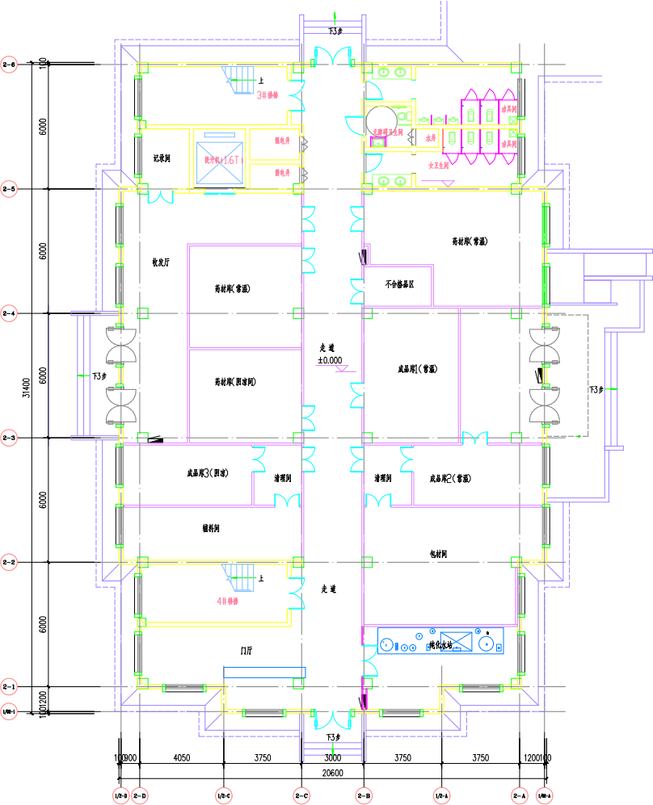

附图2-1 项目1号生产车间1层平面布置图

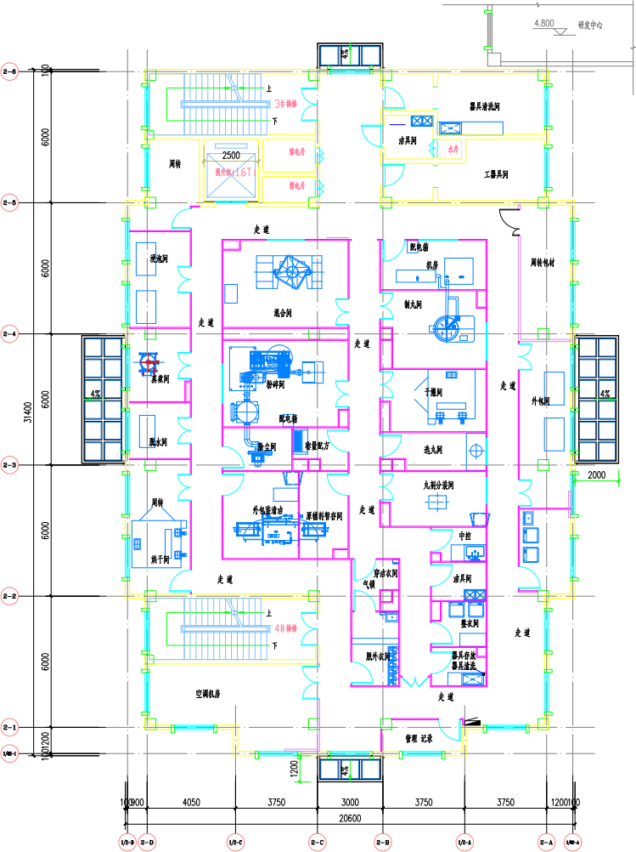

附图2-2 项目1号生产车间2层平面布置图

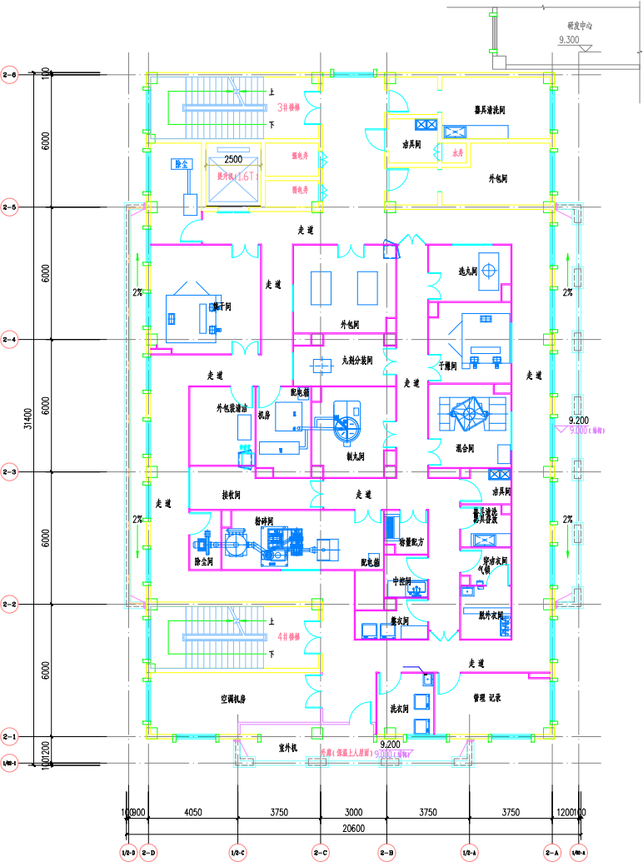

附图2-3 1号生产车间3层平面布置图



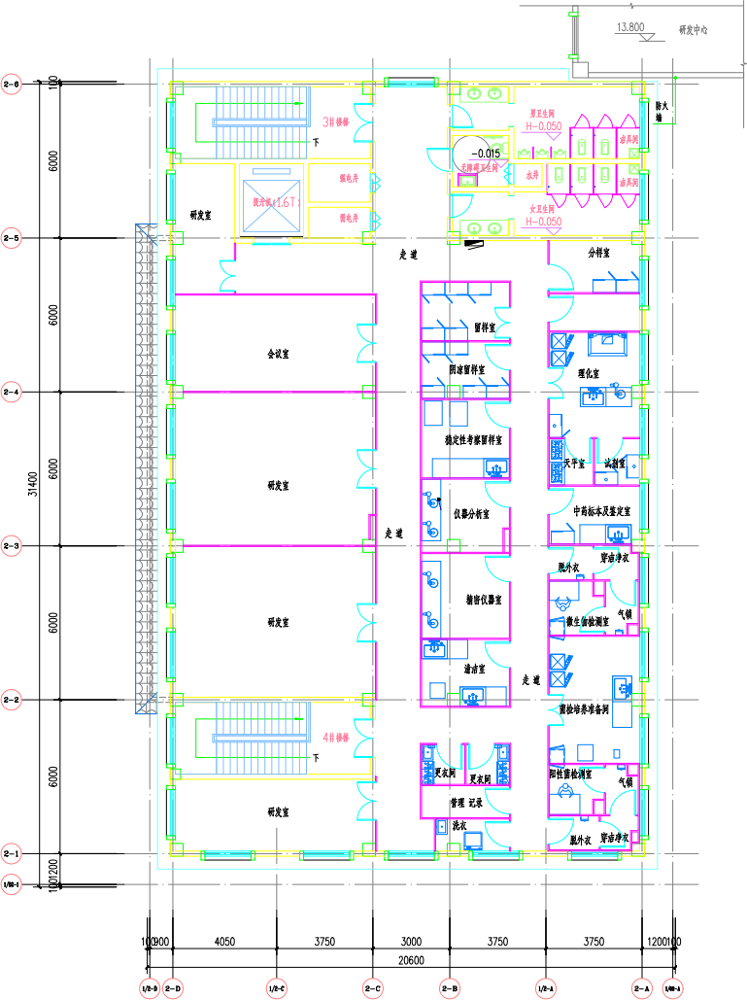

附图2-4 项目1号生产车间4层平面布置图





附图3-1 项目2号生产车间1层平面布置图

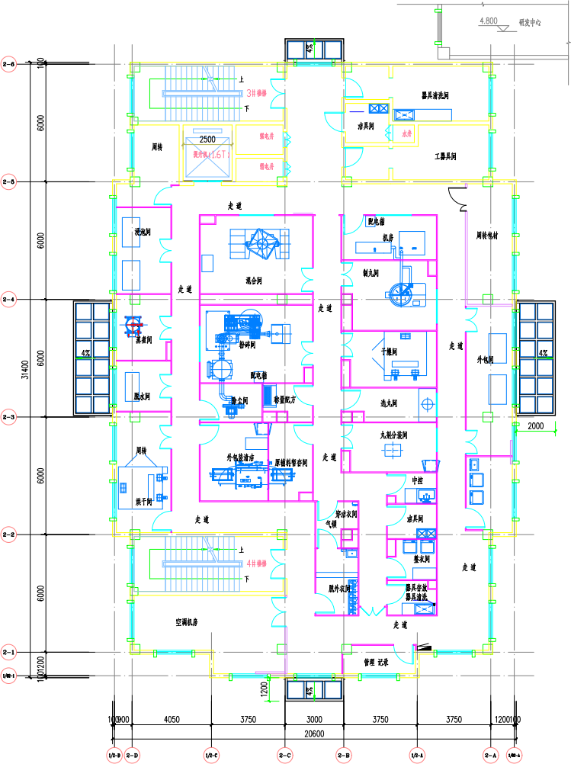

附图3-2 项目2号生产车间2层平面布置图

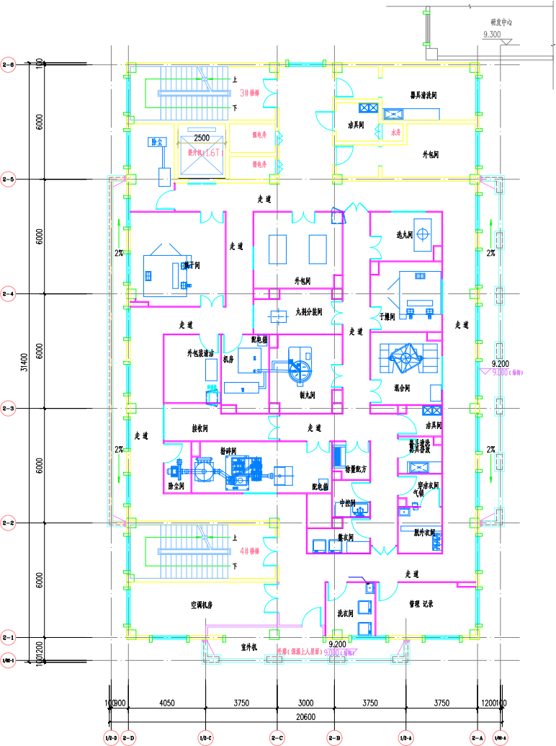

附图3-3 项目2号生产车间3层平面布置图



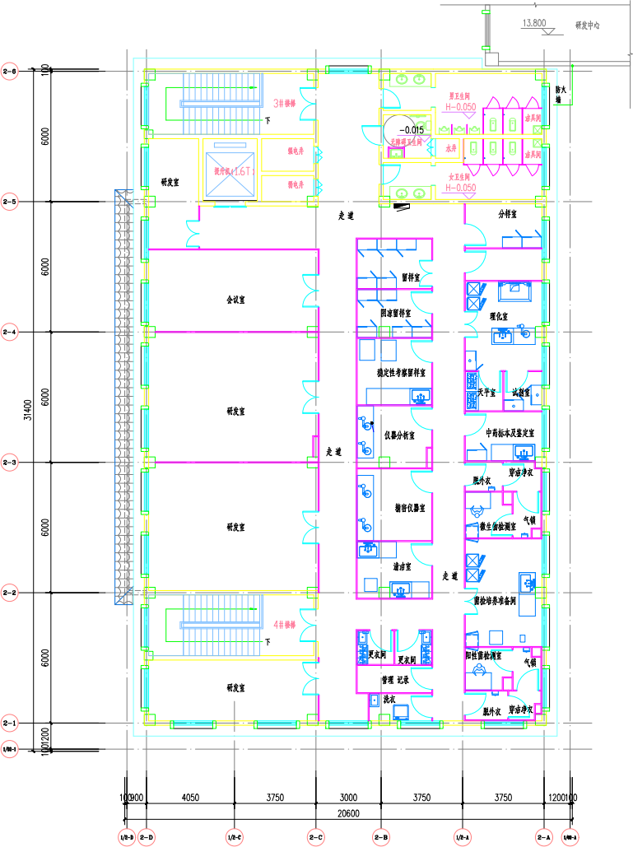

附图3-4 项目2号生产车间4层平面布置图

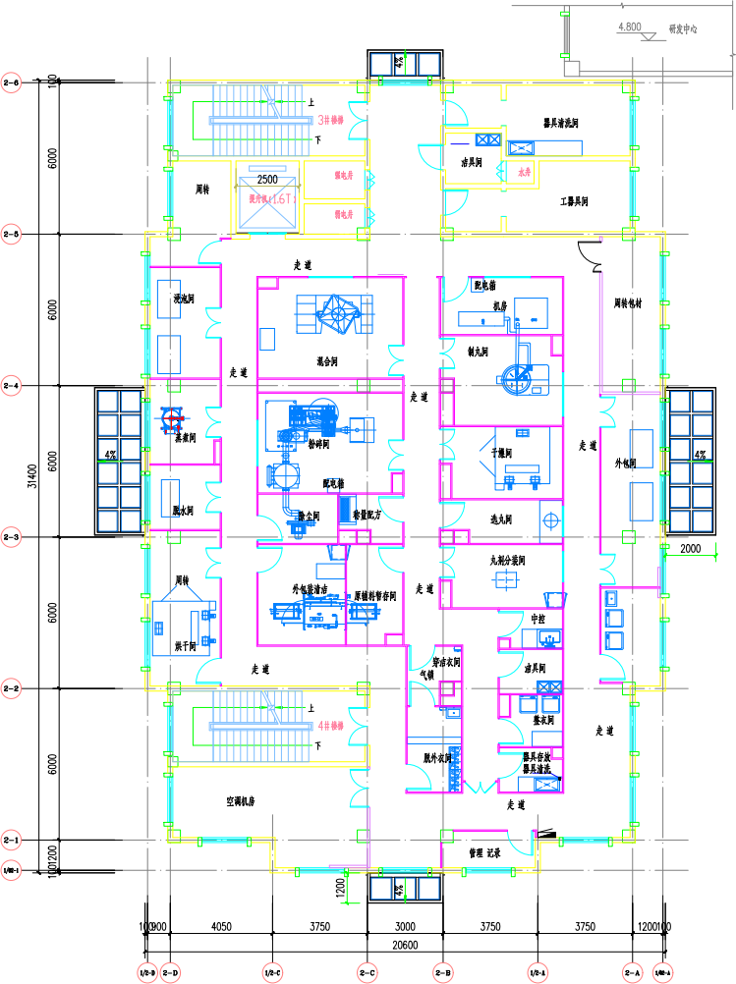

附图4-1 项目综合楼3层平面布置图

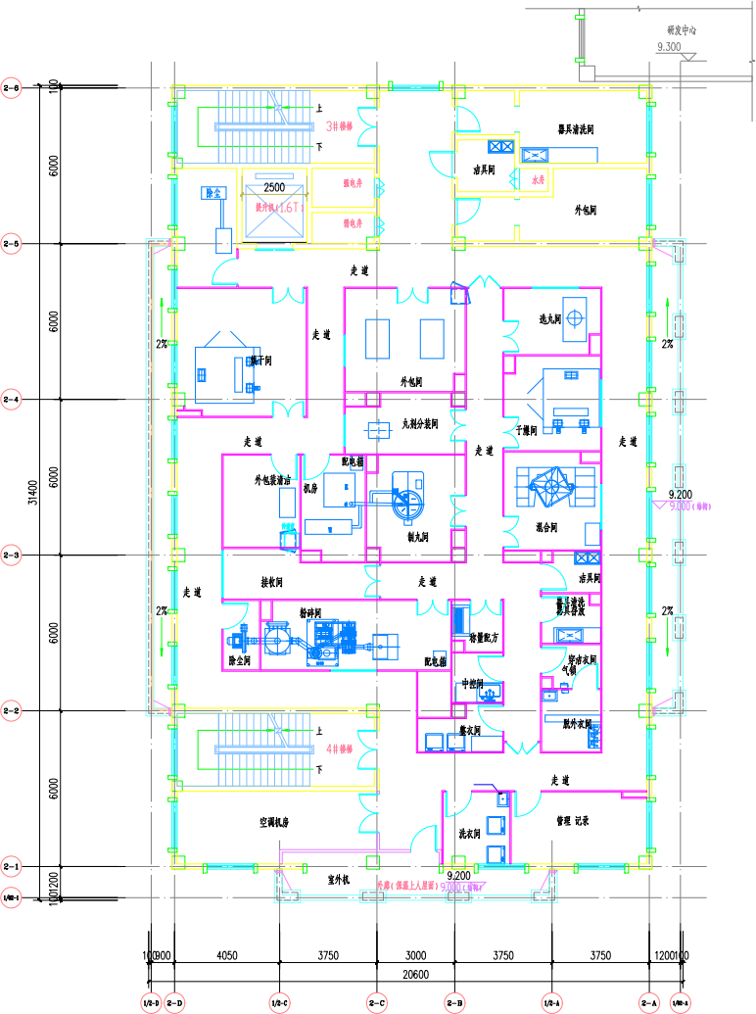

附图4-2 项目综合楼4层平面布置图

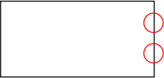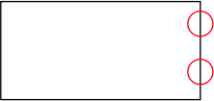

综 合

市 水

政 管

污 网

**4#**排 气筒 **3#**排 气筒

**2** 号车间

楼

**6#**排 气筒

一般

固废间危废间

**2#**排 气筒

|  |
| --- |
| **5#**排  气筒  **1** 号车间  **1#**排 气筒 |

|  |
| --- |
| 设备房 |

污水处 理设施

|  |
| --- |
| 二期预留地 |

附图 5 项目总平面布置及环保设施分布图



**2#**



**4#**



**1#**



**3#**





本 项 目

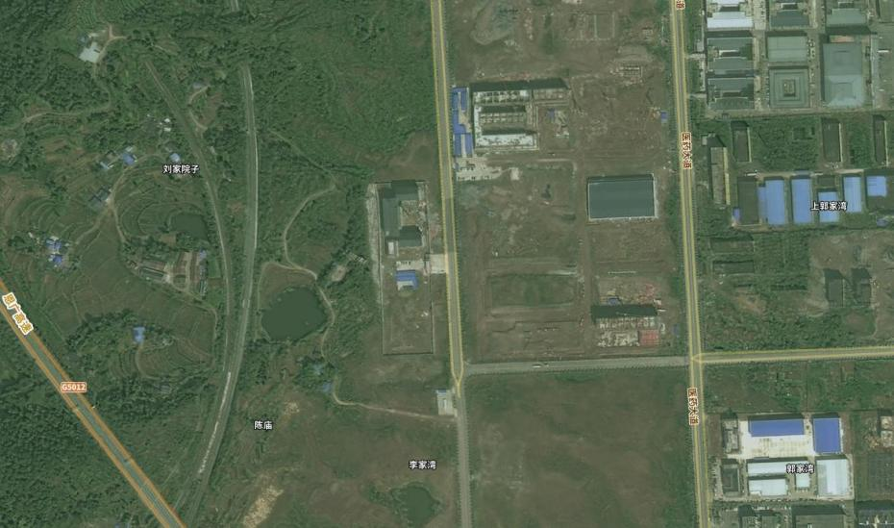附图 **6** 项目环境保护目标分布图

 **20m** 





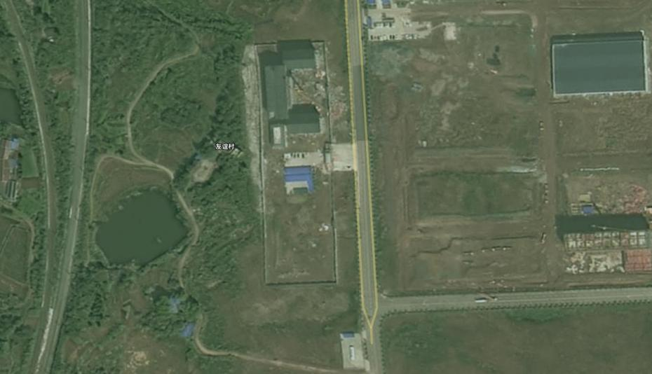 **A1**

**C4**

**C2**

**C1**

**C3**

附图 **7** 监测布点分布图

图例

噪声监测点

大气监测点



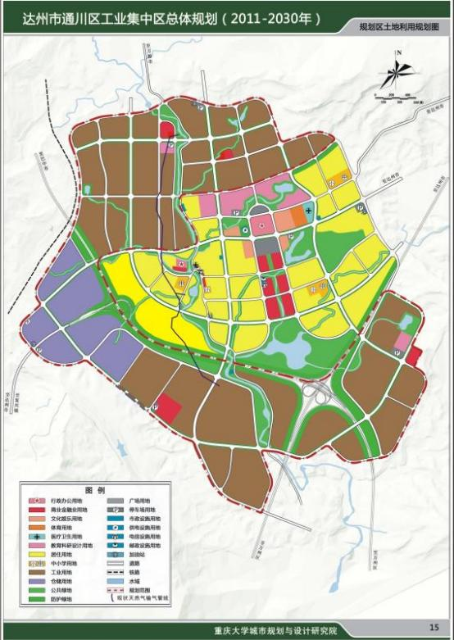项目所在位置



附图 **8** 土地利用规划图